ԹԵՄԱ 3. ԵՂԱՆԱԿ ԵՎ ԿԼԻՄԱ: ԱՇԽԱՐՀԱԳՐԱԿԱՆ ԳՈՏԻԱԿԱՆՈՒԹՅՈՒՆ ԵՎ ԶՈՆԱՅԱԿԱՆՈՒԹՅՈՒՆ
§ 17. Եղանակ, եղանակաստեղծ տարրերը: Օդի ջերմաստիճանի չափումը և ընթացքը: Ջերմության անհավասարաչափ բաշխումը Երկրի վրա
Թեմայի նպատակին հասնելու համար սովորողը պետք է կարողանա.
Ներկայացնել եղանակաստեղծ տարրերը և դրանց փոխադարձ կապերով պայմանավորված եղանակի փոփոխությունները:
Բացատրել օդի ջերմաստիճանի օրական և տարեկան ընթացքը, հաշվել օդի միջին օրական, տարեկան, ամսական ջերմաստիճանները, դրանց տատանման լայնույթը:
Եղանակ, եղանակաստեղծ տարրերը: Երկրագնդի վրա գոյություն ունեն հազարավոր օդերևութաբանական կայաններ, որոնք կատարում են եղանակի դիտումներ և որոշակի ժամերին հաղորորդում են դրա մասին:
Եղանակը որևէ տարածքում տվյալ պահին մթնոլորտի ստորին շերտի վիճակն է:
Այն բնութագրվում է եղանակաստեղծ տարրերով և երևույթներով:
Եղանակաստեղծ տարրերն են օդի ջերմաստիճանը, խոնավությունը և ճնշումը: Դրանք փոփոխվում են՝ կախված տվյալ վայրի աշխարհագրական դիրքից, ջրային և ցամաքային ծածկույթից, բուսածածկի խտությունից և այլն: Եղանակաստեղծ տարրերից մեկի փոփոխությունը բերում է ամբողջ եղանակի փոփոխության:
Եղանակային երևույթները ներառում են քամին, ամպերը, տեղումները (նկ. 1): Երբեմն եղանակային երևույթները խիստ արտասովոր են, նույնիսկ աղետալի, ինչպիսիք են փոթորիկները, ամպրոպները, երաշտները:
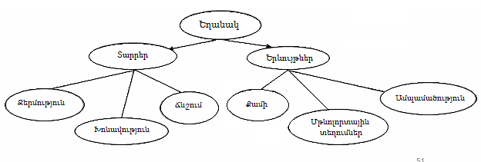
Նկ. 1.Եղանակաստեղծ տարրեր և երևույթներ
Ինչպես գիտեք, եղանակը փոփոխական է, սակայն այն նույնպես ենթարկվում է բնական օրենքներին: Եղանակի փոփոխության հիմնական պատճառներն օրվա և տարվա ընթացքում Արեգակից ստացած ջերմության քանակի փոփոխությունն է, օդային զանգվածների, ցիկլոնների և հակացիկլոնների շարժերը: Եղանակային փոփոխություններն ունեն պարբերական և ոչ պարբերական բնույթ: Պարբերական փոփոխությունները կրկնվում են որոշակի ժամանակահատվածում: Դրանք եղանակի բնութագրերի փոփոխություններ են ամբողջ տարվա ընթացքում՝ կախված սեզոնների և օրվա ընթացքի հետ: Եղանակի ամենամեծ փոփոխականությունը նկատվում է բարեխառն լայնություններում, հատկապես՝ ցամաքային կլիմա ունեցող տարածքներում: Հասարակածային և բևեռային լայնություններում եղանակի սեզոնային փոփոխությունները թույլ են արտահատված կամ գործնականում բացակայում են:
Եղանակը կարող է կտրուկ փոխվել՝ պայմանավորված մերձակա տարածքներից այլ օդային հոսանքների ներհոսքով: Դրանք բերում են իրենց եղանակը, ինչը բնորոշ չէ տվյալ վայրին:
«Նոր եղանակի» գերակայությունը շարունակվում է մինչև տվյալ օդային զանգվածը, տեղական եղանակային գործոնների ազդեցության տակ, փոխի իր հատկությունները: Եղանակի նման փոփոխությունը պարբերական չէ և կապված է օդային զանգվածների շրջանառության հետ: Այդ փոփոխությունները հատկապես ուժեղ են մերձհասարակածային, մերձարևադարձային և բարեխառն կլիմայական գոտիներում:
Օդի ջերմաստիճանի չափումը և ընթացքը: Օդի ջերմաստիճանն ուղղակիորեն կախված է Երկիր հասնող արեգակնային ջերմության քանակից, որը հիմնականում պայմանավորված է տարածքի աշխարհագրական լայնությամբ:
Օդի ջերմաստիճանը օդի վիճակի առավել անկայուն ցուցիչներից մեկն է: Այն չափվում է ջերմաչափով, չափման միավորն աստիճանն է: Գոյություն ունեն սնդիկային կամ ալկոհոլային ջերմաչափներ (սնդիկը սառչում է -38 ° C ջերմաստիճանում): Ջերմաստիճանը չափելու համար կան տարբեր չափման սանդղակներ՝ Ցելսիուս (° C), Կելվին (K), Ֆարենհայթ (° F):
Օդի ջերմաստիճանը չափելու համար ջերմաչափը տեղադրում են ստվերում, գետնից երկու մետր բարձրության օդերևութաբանական տնակում (նկ. 2): Օրվա ընթացքում օդի ջերմաստճանը տատանվում է. անամպ օրերին ամենացածր ջերմաստիճանը դիտվում է արևածագից առաջ, իսկ ամենաբարձրը՝ կեսօրից 2-3 ժամը հետո:
Ջերմաստիճանի փոփոխությունն օրվա ընթացքում կոչվում է օդի օրական, իսկ տարվա ընթացքում՝ տարեկան ընթացք:
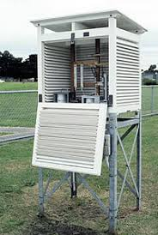
Նկ 2. Օդերևութաբանական տնակ
Ջերմաստիճանի տարեկան փոփոխությունները պայմանավորված են Արեգակի շուրջը Երկրի պտույտով և առանցքի թեքությամբ: Որքան բարձր է Արեգակի դիրքը հորիզոնի նկատմամբ, այնքան շատ է տաքացնում: Օդի տարեկան ընթացքն աշխարագրական տարբեր լայնություններում տարբեր է (նկ. 3):
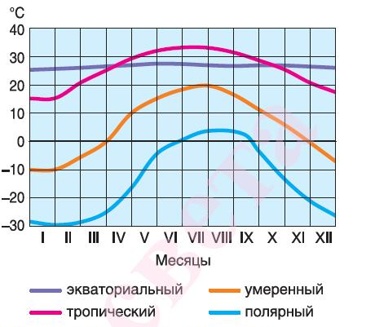
Նկ. 3. Օդի տարեկան ընթացքը աշխարագրական տարբեր լայնություններում
Ըստ որոշակի ժամանակահատվածի դիտարկման տվյալների՝ հաշվարկվում է միջին (մեկ օրվա, շաբաթվա, ամսվա, տարվա), առավելագույն և նվազագույն ջերմաստիճանը, ինչպես նաև ջերմաստիճանի տատանման լայնույթը (ամպլիտուդը):
Օդի օրական միջին ջերմաստճանը օրվա ընթացքում չափումներից ստացված ցուցանիշների միջին թվաբանականն է: Օդերևութաբանական կայաններում օդի ջերմաստիճանը գրանցում են 8 անգամ՝ յուրաքանչյուր 3 ժամը մեկ: Նման մոտեցմամբ չափում են նաև օդի ամսական և տարեկան միջին ջերմաստճանները:
T_{միջ. օր}= t₁+t₂+t₃+t₄+….t₈, որտեղ T_{միջ}-ը միջին օրական ջերմաստիճանն է, t₁,t₂,t₃,t₄….t₈-ը, գրանցված ջերմաստիճանները:
Որևէ ժամանակահատվածի ընթացքում օդի ջերմաստիճանի չափումներից ստացված ամենացածր ջերաստիճանը կոչվում է նվազագույն, իսկ ամենաբարձրը՝ առավելագույն ջերմաստիճան: Ջերմաստիճանի տատանման օրական լայնույթը օդի օրական ամենաբարձր և ամենացածր ջերմաստիճանների տարբերությունն է: Նման մոտեցմամբ հաշվում են նաև ջերմաստճանի ամսական և տարեկան լայնույթները:
Օդի ջերմաստիճանի օրական տատանման վրա զգալիորեն ազդում են մի շարք գործոններ, ինչպիսիք են աշխարհագրական լայնությունը, ռելիեֆը, մակերևույթի ջրային կամ ցամաքային բնույթը, ամպամածությունը և այլն:
Օդի ջերմաստիճանի տարեկան տատանման վրա զգալիորեն ազդում են աշխարհագրական լայնությունը, մակերևույթի բնույթը, ծովի մակարդակից ունեցած բարձրությունը, լեռնագրական պայմանները և այլ գործոններ:
Ջերմության անհավասարաչափ բաշխումը Երկրի վրա: Արեգակից ստացված ջերմությունը Երկրի վրա բաշխվում է խիստ անհավասարաչափ՝ կախված Արեգակի ճառագայթների անկման անկյունից (նկ. 4): Որքան ճառագայթների անկման անկյունը մեծ է, այնքան Երկրի այդ հատվածը շատ ջերմություն է ստանում: Երկրի վրա ջերմության բաշխվածությունը լավ է երևում կլիմայական քարտեզների վրա:

Քարտեզի վրա տարված այն գծերը, որոնք միացնում եմ հավասար ջերմաստիճան ունեցող վայրերը կոչվում են իզոթերմեր (հավասարաջերմեր):
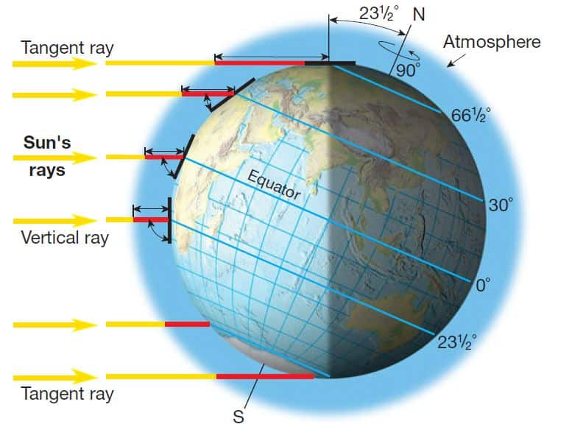
Նկ. 4. Արեգակի ճառագայթների անկման սխեմա
Սովորաբար ուսումնական քարտեզներում պատկերում են հուլիսյան (կարմիր գույնով) և հունվարյան (կապույտ կամ սև գույնով) իզոգծերը: Իզոգծերի միջոցով ընդունված է առանձնացնել մեկ տաք (հս.լ. 23°30'- հվ.լ. 23°30' կամ հյուսիսային-հարավային 20°-ի իզոթերմ), երկու բարեխառն (հս.լ. 66°30'-հվ.լ. 66°30' կամ հյուսիսային-հարավային 10°-ի իզոթերմ) և երկու ցուրտ ջերմային գոտիներ (հս.լ.-հվ.լ. 66°30'-90°) (նկ. 5):
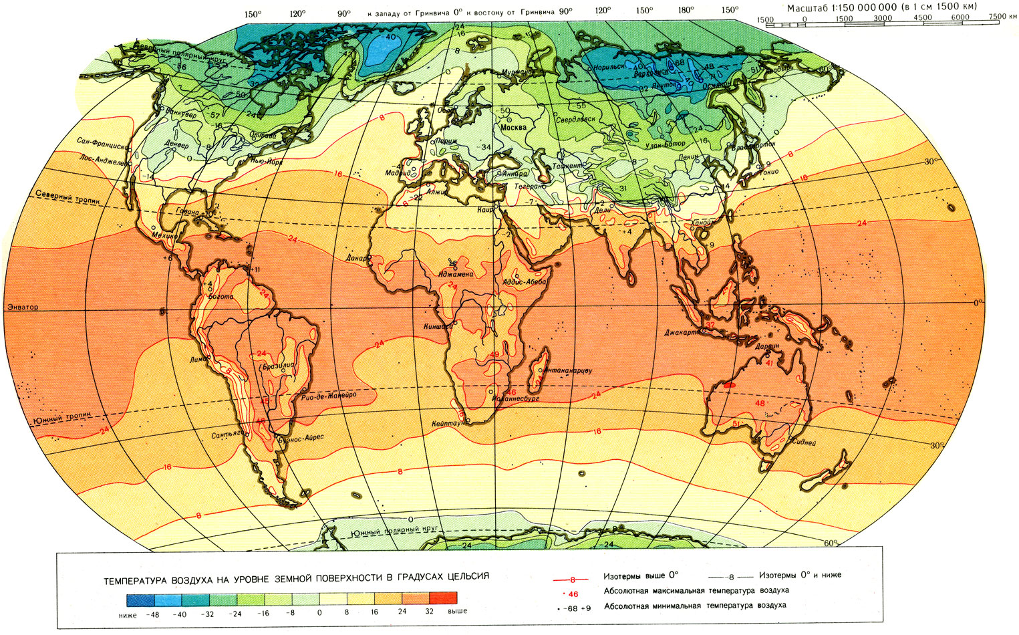
Նկ. 5. Ջերմության բաշխումը Երկրի վրա
Հարցեր և առաջադրանքներ
1.Ներկայացնել եղանակաստեղծ տարրերը և մեկնաբանել դրանց փոխադարձ կապը:
2.Բացատրել օդի ջերմաստիճանի օրական և տարեկան ընթացքը, փոփոխականության պատճառները:
3. Աղյուսակում բերված տվյալներով հաշվել Երևան քաղաքի օրական միջին ջերմաստիճանը, ջերմաստիճանի տատանման օրական լայնույթը, նշել օրվա նվազագույն և առավելագույն ջերմաստիճանները:
Ժամեր | 8 :00 | 11 :00 | 14 :00 | 17 :00 | 20 :00 | 23 :00 | 02 :00 | 05 :00 | Օրական միջին | Օրական լայնույթ
°C | +2° | +5° | +10° | +8° | +4° | +2° | +5° | +0°

§ 18. Մթնոլորտային ճնշում. չափումը, փոփոխությունները: Քամի (ուժը, ուղղությունը և արագությունը): Տեղական քամիներ (բրիզ, լեռնահովտային քամիներ): Քամիների վարդ
Թեմայի նպատակին հասնելու համար սովորողը պետք է կարողանա.
1. Բացատրել մթնոլորտային ճնշման փոփոխությունը, տեղական քամիների առաջացումը:
2. Բնորոշել քամու ուժը, արագությունը, ուղղությունը՝ դրանք ցույց տալով հողմացույցի վրա:
3. Կառուցել քամիների վարդ (ցանկալի է կոնկրետ բնակավայրի մոտ գտնվող օդերևութաբանական կայանի տվյալների հիման վրա):
4. Բացատրել բրիզների և լեռնահովտային քամիների առաջացման մեխանիզմը:
5. Բացատրել գերիշխող քամիների և մուսսոնների առաջացման մեխանիզմը, գնահատել դրանց ազդեցությունը մայրցամաքների և օվկիանոսների կլիմայի վրա:

Մթնոլորտային ճնշում. չափումը, փոփոխությունները: Հայտնի է, որ օդն ունի կշիռ, որն առաջացնում է մթնոլորտային ճնշում (1 մ³ օդը կշռում է 1300 կգ):
Օվկիանոսի մակարդակին օդի ճնշումը 45° լայնության և 0° ջերմաստիճանի պայմաններում հավասար է 760 մմ սնդիկի սյան, որն ընդունվում է որպես նորմալ մթնոլորտային ճնշում:
Մթնոլորտի ճնշումը չափվում է բարոմետրերի միջոցով: Գոյություն ունեն բարոմետրերի երկու տեսակ՝ սնդիկային և մետաղային՝ աներոիդ-ճնշաչափ (նկ. 6):
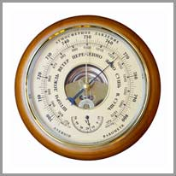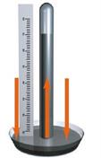
Նկ. 6. Մետաղային և սնդիկային ճնշաչափներ
Ինչպես գիտեք, ըստ բարձրության՝ օդի խտությունը նվազում է, հետևաբար նվազում է նաև մթնոլորտային ճնշումը: Հաշված է, որ ծովի մակարդակից վեր բարձրանալիս՝ յուրաքանչյուր 100 մ-ի վրա սնդիկի սյունն իջնում է 10 մմ-ով:
Օրվա ընթացքում օդի ճնշումը ​​երկու անգամ բարձրանում է (առավոտյան և երեկոյան) և երկու անգամ նվազում (կեսօրից հետո և կեսգիշերից հետո): Ցամաքում տարվա ընթացքում առավելագույն ճնշումը դիտվում է ձմռանը, երբ օդը սառչում է և խտանում, իսկ նվազագույնը` ամռանը:
Օդի ճնշման փոփոխությունը հանգեցնում է օդի շարժման: Երբ օդը տաքանում է, ընդարձակվում և թեթևանում է, բարձրանում է դեպի վեր և, հետևաբար, ճնշումը նվազում է: Որոշ բարձրությունների վրա օդը պաղում է, խտանում և սկսում է իջնել հարևան տարածքներ, որտեղ ճնշումը մեծանում է: Այսպիսով, Երկրի մակերևույթից օդի տաքացումը և սառեցումը ուղեկցվում են դրա վերաբաշխմամբ և ճնշման փոփոխություններով:
Քարտեզի վրա հավասար ճնշում ունեցող վայրերը միացնող գծերը կոչվում են իզոբարեր (հունարեն «իզոս»՝ հավասար և «բարոս»՝ ծանրություն, ճնշում բառերից):
Ցիկլոններ և հակացիկլոններ: Ցիկլոնները և հակացիկլոնները մթնոլորտային ճնշման ընդարձակ մարզեր են, որոնք կարող են շարժվել տարբեր ուղղություններով:
Ցիկլոնը մթնոլորտային ցածր ճնշման մարզ է, որի կենտրոնում ճնշումն ավելի ցածր է, քան ծայրամասերում: Այդ պատճառով քամին ծայրամասերից փչում է դեպի կենտրոն, կատարում պտուտակաձև շարժում և բարձրանում դեպի վեր:
Հակացիկլոնը (անտիցիկլոն) մթնոլորտային բարձր ճնշման մարզ է, որի կենտրոնում ճնշումն ավելի բարձր է, քան ծայրամասերում: Այդ պատճառով քամին կենտրոնից փչում է դեպի ծայրամասեր, կատարում պտուտակաձև շարժում և իջնում դեպի երկրի մակերևույթ:
Հյուսիսային կիսագնդում ցիկլոնի պտույտը ժամացույցի սլաքի շարժման ընթացքին հակառակ է (հարավում՝ հակառակը), իսկ անտիցիկլոնը՝ ժամացույցի սլաքի ընթացքի ուղղությամբ (հյուսիսում՝ հակառակը, նկ. 7.):
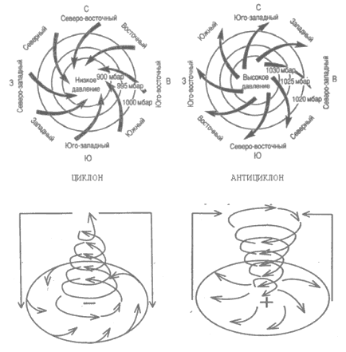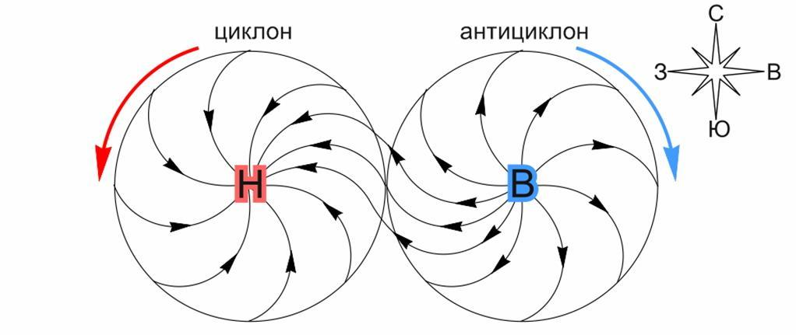
Նկ. 7. Ցիկլոնը և հակացիկլոնը հյուսիսային կիսագնդում
Քամի (ուժը, ուղղությունը և արագությունը): Երկրի մակերևույթին օդի շարժումը հորիզոնական ուղղությամբ բարձր ճնշման վայրից դեպի ցածր ճնշման վայր կոչվում է քամի:
Քամին բնութագրվում է արագությամբ, ուժով և ուղղությամբ: Քամու արագությունը չափվում է մեկ վայրկյանում անցած ճանապարհով (հիմնականում՝ մետրերով): Քամու արագությունը կախված է ճնշման տարբերությունից. որքան մեծ է ճնշման տարբերությունը, այնքան մեծ է քամու արագությունը: Քամու արագությունը չափում են հողմաչափով (անեմոմետր): Նկար 8-ում բերված են հողմաչափների օրինակներ:
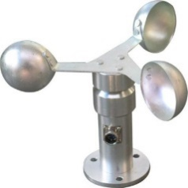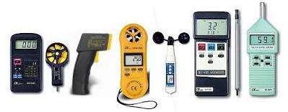
Նկ. 8. Հողմաչափ
Քամու ուժգնությունը կախված է արագությունից: Որքան մեծ է մթնոլորտային ճնշման տարբերությունը երկրի մակերեսի հարակից տարածքների միջև, այնքան ուժեղ է քամին (աղյուսակ 1):
Աղյուսակ 1. Քամու արագության և ուժի սանդղակ
Քամու ուժի որոշման Բոֆորտի սանդղակը
Բոֆորտի բալլերը | Քամու արագությունը  (մ/վ) | Քամու բնութագիրը  (անվանումը) | Քամու գործողությունը
0 | 0-0, 2 | Անդորր | Լրիվ անհողմություն․ ծխնելույզի ծուխը  չի թեքվում, բարձրանում է ուղղաձիգ։
1 | 0, 3-1, 5 | Խաղաղ | Ծխնելույզից ծուխը բարձրանում է որոշ  թեքությամբ։
2 | 1, 6-3, 3 | Թեթև | Օդի շարժումը զգացվում է դեմքի վրա։  Տերևները խշշում են։
3 | 3, 4-5, 4 | Թույլ | Տատանվում են տերևները և փոքր ճյուղերը։  Ծածանվում են փոքր դրոշակները։
4 | 5, 5-7, 9 | Չափավոր | Տատանվում են բարակ ճյուղերը և ծառերի  կատարները, քամին բարձրացնում է փոշի  և թղթի կտորներ։ Ջրի մակերեսին նկատվում  է մեղմ ծփանք։
5 | 8, 0-10, 7 | Զով | Տատանվում են միջին մեծության ծառերի  ճյուղերը։ Ջրի մակերևույթին հայտնվում են ալիքներ։
6 | 10, 8-13, 8 | Ուժեղ | Տատանվում են խոշոր ճյուղերը, ճոճվում են բարակ  ծառերը։
7 | 13, 9-17, 1 | Խիստ | Ճոճվում են ոչ մեծ ծառերի բները։ Գոյանում են  փրփրաբաշ ալիքներ։
8 | 17, 2-20, 7 | Շատ խիստ | Կոտրատվում են ծառերի ճյուղերը։ Դժվար է  քայլել քամուն հակառակ։ Ալիքների կատարից պոկվում  է փրփուրը։
9 | 20, 8-24, 4 | Փոթորիկ | Աննշան ավերածություններ․ տանիքներից կարող են  պոկվել կղմինդրներ։
10 | 24, 5-28, 4 | Ուժեղ փոթորիկ | Զգալի ավերածություններ․ կարող են ծառերը արմատախիլ  լինել։
11 | 28, 5-32, 6 | Դաժան փոթորիկ | Մեծ ավերածություններ․ պոկվում են տանիքները, կոտրվում  են էլեկտրասյուները։
12 | 32, 7 և ավելի | Մրրիկ | Քամու գործողությունն ավերիչ, ամայացնող է․ կարող են  փլվել նույնիսկ քարե շենքերը։
Քամու ուղղությունը որոշվում է այն հորիզոնի կողմից, որտեղից այն փչում է, օրինակ՝ հարավից փչող քամին հարավային է: Քամու ուղղությունը կախված է ճնշման բաշխումից և Երկրի պտույտի շեղող ազդեցությունից: Քամու ուժը և ուղղությունը չափում են հողմացույցի (ֆլյուգեր) օգնությամբ (նկ. 9):
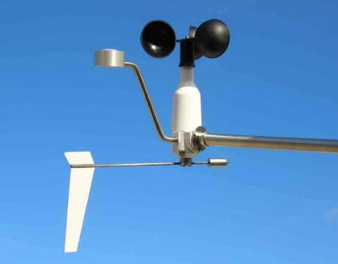
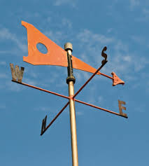
Նկ. 9. Հողմացույց
Տարբեր վայրերում տարբեր է ոչ միայն քամու ուղղությունը, այլև՝ հաճախականությունը: Հաճախականությունը կամ կրկնությունը ցույց է տալիս, թե այս կամ այն ուղղությամբ փչող քամին տարվա ընթացքում քանի օր է դիտվել: Որպեսզի իմանանք, թե տվյալ բնակավայրում որ ուղղության քամիներն են գերակշռում, կազմում են տվյալ վայրի «քամիների վարդը» (նկ. 10): Այն իրենից ներկայացնում է հորիզոնի կողմերով պատկերված դիագրամ, որի կենտրոնում բնակավայրն է, իսկ ըստ հորիզոնի կողմերի նշված է քամիների հաճախականությունը տարվա ընթացքում:
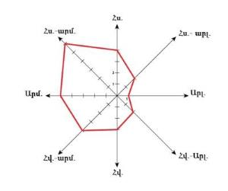
Նկ. 10. Քամիների վարդի դիագրամ
Դուք արդեն գիտեք, որ Երկրի մակերևույթը տաքանում է անհավասարաչափ գնդաձևության, Երկրի առանցքի թեքության, ցամաքային ու ջրային ծածկույթի և այլ պատճառներով:
Ցամաքը ցերեկը տաքանում է ավելի արագ, քան նրա հարևանությամբ գտնվող ջրավազանը (լիճ, ջրամբար): Տաքացած օդը ցամաքի վրա ընդարձակվում է, դառնում ավելի թեթև, բարձրանում է վեր՝ առաջացնելով ցածր ճնշում: Այդ նույն պահին ջրավազանի վրա օդը ավելի սառն է և ծանր, հետևաբար ճնշումը բարձր է: Նշանակում է ծանր օդը շարժվում է ջրավազանից դեպի ցամաք: Գիշերն այդ երևութը տեղի է ունենում հակառակ ուղղությամբ: Նման թեթև քամիները կոչվում են բրիզներ (ֆրանսերեն brise նշանակում է թույլ քամի, նկ. 11):
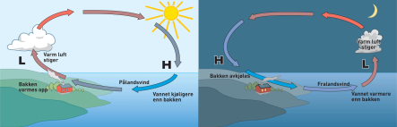
Նկ. 11. Բրիզների առաջացման սխեման
Երկրագնդի լեռնային շրջաններին առավել բնորոշ են լեռնահովտային քամիները, որոնք առաջանում են լեռների և հովիտների միջև: Դրանք օրվա ընթացքում երկու անգամ փոխում են իրենց ուղղությունը՝ առաջանալով հովիտների և դրանց կից լեռնալանջերի միջև։ Մինչև կեսօր օդը հովտից լեռնալանջով բարձրանում է վեր՝ առաջացնելով հովտային քամի, իսկ երեկոյան քամին փչում է լեռներից դեպի հովիտներ և կոչվում է լեռնահովտային քամի (նկ. 12):
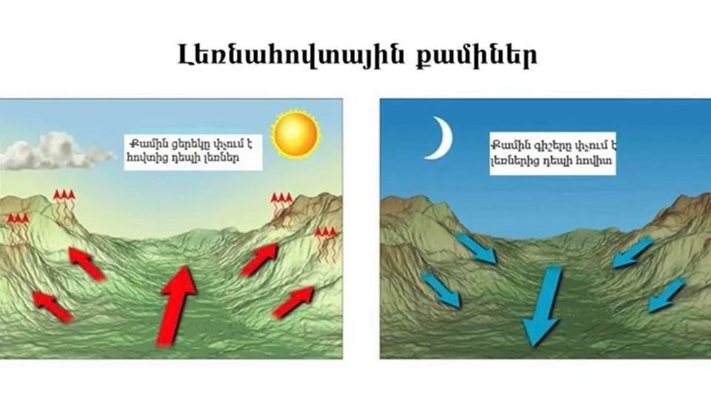
Նկ. 12. Լեռնահովտային քամիների սխեմա
Մուսսոնները (արաբերն «մաուսիմ» նշանակում է տարվա սեզոն) տարվա ընթացքում երկու անգամ փոխում են իրենց ուղղությունը՝ ամռանը փչում են օվկիանոսից ցամաք, ձմռանը՝ ցամաքից օվկիանոս: Մուսսոնների և ցիկլոնների առաջացման պատճառը ցամաքի և ջրի անհամաչափ տաքացումն է (նկ. 13):
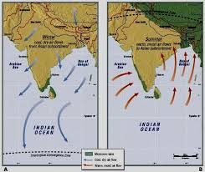
Նկ. 13. Մուսսոների առաջացման սխեման
Պասսատները (իսպաներեն նշանակում է քշող-տանող քամի) կայուն ուղղություն ունեցող քամիներ են, որոնք արևադարձային բարձր ճնշման լայնություններից փչում են հասարակածային ցածր ճնշման լայնություններ։ Իր առանցքի շուրջը Երկրի պտույտի ազդեցությամբ պասսատները հյուսիսային կիսագնդում թեքվում են դեպի աջ, այսինքն՝ դեպի արևմուտք, և փչում են հյուսիս-արևելքից դեպի հարավ-արևմուտք, իսկ հարավային կիսագնդում՝ դեպի ձախ և ուղղված են հարավ-արևելքից դեպի հյուսիս-արևմուտք։
Արևմտյան քամիներն ամբողջ տարվա ընթացքում փչում են արևադարձային գոտիներից բարեխառն լայնություններ: Հյուսիսային կիսագնդում դրանք փչում են հարավ-արևմուտքից հյուսիս-արևելք, իսկ հարավում ՝ հյուսիս-արևմուտքից հարավ-արևելք:
Արևելյան քամիներն անընդհատ քամիներ են, որոնք փչում են բևեռային շրջաններից դեպի բարեխառն լայնություններ: Հյուսիսային կիսագնդում դրանք հյուսիս-արևելյան քամիներ են, հարավային կիսագնդում ՝ հարավ-արևելյան (նկ. 14):

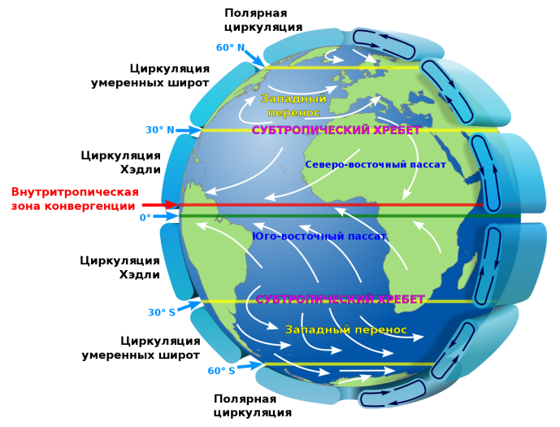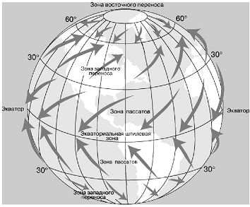
Նկ. 14. Երկրագնդի վրա գերիշխող քամիների տարածման սխեմա

Երկրագնդի վրա գոյություն ունեցող լայնամասշտաբ օդային հոսանքները կոչվում են մթնոլորտային շրջանառություն: Ընդունված է քամիները բաժանել երկու խմբի ՝ մթնոլորտի ընդհանուր շրջանառություն մտնող քամիներ, տեղական և փոփոխական ճնշման քամիներ:
Հարցեր և առաջադրանքներ
1.Բացատրել մթնոլորտային ճնշման փոփոխության պատճառները:
2.Մեկնաբանել տեղական քամիների առաջացումը:
3.Բնորոշել քամու ուժը, արագությունը, ուղղությունը:
4.Կառուցել քամիների վարդ աղյուսակում բերված տվյալների հիման վրա:

Հորիզոնի ուղղություն | Քամու հաճախականություն/օր
Հյուսիսային | 30
Հյուսիսարևելյան | 25
Արևելյան | 30
Հարավարևելյան | 15
Հարավային | 50
Հարավարևմտյան | 100
Արևմտյան | 60
Հյուսիսարևմտյան | 55

§ 19. Մթնոլորտի խոնավությունը (բացարձակ և հարաբերական խոնավություն): Մթնոլորտային տեղումների բաշխումը երկրագնդի վրա
Թեմայի նպատակին հասնելու համար սովորողը պետք է կարողանա.
- Սահմանել մթնոլորտի բացարձակ խոնավություն և մթնոլորտի հարաբերական խոնավություն հասկացությունները, տրված տվյալներով լուծել խնդիրներ օդի հարաբերական և բացարձակ խոնավության վերաբերյալ:
- Բացատրել երկրագնդի վրա մթնոլորտային տեղումների անհավասարաչափ տեղաբաշխման պատճառները:
Մեզ շրջապատող օդում միշտ էլ գոլորշու ձևով որոշ քանակությանբ ջուր կա: Այն օդում հայտնվում է և' ջրային, և' ցամաքային մակերևույթից: Օդում եղած գոլորշիների քանակը կախված է օդի ջերմաստիճանից, որքան բարձր է օդի ջերմաստճանը, այնքան շատ և արագ են ջրային գոլորշիները թափանցում մթնոլորտ: Այսինքն՝ բարձր ջերմաստիճանում օդը կարող է ավելի շատ ջրային գոլորշիներ իր մեջ պահել: Գոլորշիացումն ուժեղանում է նաև քամու ազդեցությամբ:
Այն օդը, որն իր մեջ եղած ջրային գոլորշիներից ավելին չի կարող ընդունել, կոչվում է հագեցած: Ջրային գոլորշիներով հագեցած օդը տեղումներ է առաջացնում, իսկ չհագեցած օդը՝ ոչ:
Տարբերում են օդի խոնավության երկու տեսակ՝ բացարձակ և հարաբերական:
Օդի բացարձակ խոնավությունը օդի մեկ խորանարդ մետրում ջրի գոլորշիների քանակն է՝ արտահայտված գրամներով:
Բացարձակ խոնավությունը օդի հագեցման մասին հստակ պատկերացում չի տալիս: Դրա համար հաշվում են օդի հարաբերական խոնավությունը:
Օդի հարաբերական խոնավությունը բացարձակ խոնավության հարաբերությունն է տվյալ ջերմաստճանում օդի հագեցման համար անհրաժեշտ խոնավության քանակին՝ արտահայտած տոկոսով: Օրինակ 0° ջերմաստիճանում օդում կա 2 գրամ ջրային գոլորշի, բայց այդ ջերմաստճանում օդը հագեցնելու համար անհրաժեշտ է 5 գրամ ջրային գոլորշի: Տվյալ դեպքում, հարաբերական խոնավությունը կլինի 2 գ : 5 գ ·100 = 40 %:
Ի՞նչ է ցողի կետը: Ցողի կետը այն ջերմաստիճանն է, որի դեպքում օդում առկա ջրային գոլորշին հագեցնում է օդը: Ցողի կետի ջերմաստիճանը իմանալը պատկերացում է տալիս օդի հարաբերական խոնավության մասին: Եթե ​​ցողի կետի ջերմաստիճանը մոտ է շրջակա միջավայրի ջերմաստիճանին, ապա խոնավությունը բարձր է (ջերմաստիճանները համընկնելիս մառախուղ է առաջանում): Եվ ընդհակառակը, եթե չափման պահին ցողի կետի և օդի ջերմաստիճանի արժեքները մեծապես տարբերվում են, ապա մենք կարող ենք խոսել մթնոլորտում ջրի գոլորշու ցածր պարունակության մասին:
Օդերևութաբանական կայաններում օդի հարաբերական խոնավությունը չափում են խոնավաչափներով և խոնավագրերով (նկ. 15): Դրանցից առավել գործածականը մազային խոնավաչափն է:
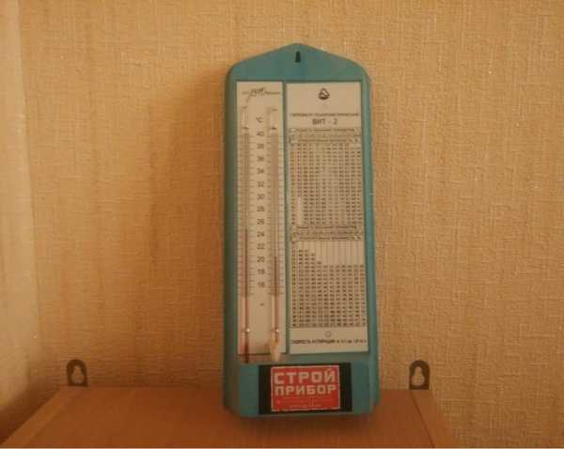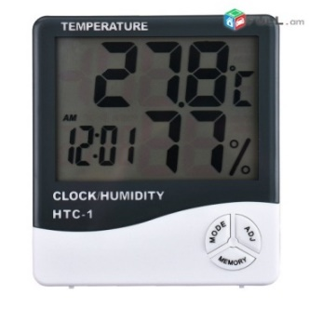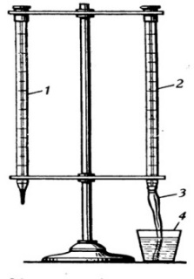
Նկ. 15. Խոնավաչափներ
Տեղումների բաշխումը Երկրի վրա: Երկրի մակերևույթի վրա մթնոլորտային տեղումները բաշխված են շատ անհավասարաչափ: Որոշ տարածքներ ունեն խոնավության ավելցուկ, մյուսներում խիստ զգացվում է դրա պակասը: Մթնոլորտային տեղումների ամենամեծ քանակը գրանցվել է Չերապունջիում (Հնդկաստանում Հիմալայների հարավահայաց լանջերին)՝ տարեկան ավելի քան 12 հազ մմ (առավելագույնը՝ 23 հազ մմ), ամենաքիչը՝ Սահարայում և Արաբական անապատներում, տարեկան մոտ 25 մմ: Տեղումները չափվում են տեղումների շերտի հաստությամբ՝ հաշված միլիմետրերով: Տեղումների քանակը օդերևութաբանական կայաններում չափվում է տեղումնաչափի միջոցով (նկ. 16):

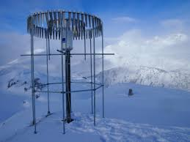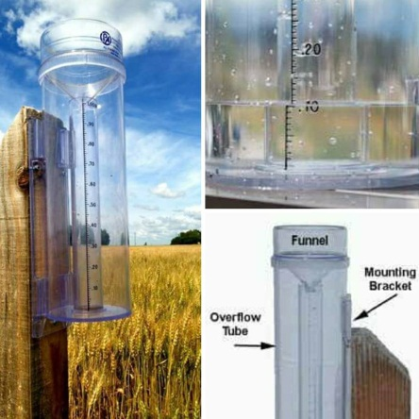
Նկ. 16. Տեղումնաչափներ
Տեղումների բաշխումը Երկրի վրա կախված է մի շարք գործոններից (նկ. 17).
ա) Բարձր և ցածր ճնշման գոտիների տեղադրությունից. հասարակածում և բարեխառն լայնություններում, որտեղ առաջանում են ցածր ճնշման տարածքներ, տեղումներ շատ են լինում: Այս տարածքներում Երկրից տաքացած օդը թեթևանում է և վեր բարձրանում, որտեղ հանդիպում է մթնոլորտի ավելի սառը շերտերին, խտանում է, իսկ ջրի գոլորշիները վերածվում են ջրի կաթիլների և տեղումների տեսքով թափվում Երկրի վրա: Արևադարձային գոտիներում (30° լայնությունների շրջան) և բևեռային լայնություններում, որտեղ առաջանում են բարձր ճնշման տարածքներ, օդը կատարում է վարընթաց շարժում և քիչ խոնավություն է պարունակում: Այն իջնելիս տաքանում և դառնում է ավելի չոր: Հետևաբար արևադարձային գոտիների և բևեռների բարձր ճնշման շրջաններում տեղումներ քիչ են գալիս:
բ) Տեղումների բաշխումը կախված է նաև աշխարհագրական լայնությունից. հասարակածում և բարեխառն լայնություններում շատ տեղումներ են լինում: Այնուամենայնիվ հասարակածում Երկրի մակերևույթն ավելի է տաքանում, քան բարեխառն լայնություններում, ուստի հասարակածային լայնություններում բարձրացող օդային հոսանքները շատ ավելի հզոր են, քան միջին լայնություններում, և այդ պատճառով տեղումներն ավելի առատ են:
գ) Տեղումների բաշխումը կախված է Համաշխարհային օվկիանոսից ունեցած հեռավորությունից, քանի որ հենց այնտեղից է գալիս ջրի գոլորշիների մեծ մասը: Օրինակ՝ Արևմտյան Սիբիրում ավելի քիչ տեղումներ են լինում, քան Արևելաեվրոպական հարթավայրում:
դ) Տեղումների բաշխումը կախված է օվկիանոսային հոսանքներից. տաք հոսանքները նպաստում են ափամերձ շրջաններում տեղումների քանակի ավելացմանը, իսկ սառը հոսանքները՝ հակառակը: Սառը հոսանքներն անցնում են Հարավային Ամերիկայի, Աֆրիկայի և Ավստրալիայի արևմտյան ափերով, ինչը նպաստում է ափամերձ տարածքներում անապատների ձևավորմանը:
ե) Տեղումների բաշխումը կախված է լեռների դիրքադրությունից: Լեռնաշղթաների լանջերին, որոնք ուղղված են դեպի օվկիանոսից փչող խոնավ քամիները, տեղումներն ավելի առատ են, քան հակադիր կողմի վրա: Սա հստակ երևում է Հեռավոր Արևելքի լեռների արևելյան, Հիմալայների հարավային լանջերին: Լեռները խանգարում են խոնավ օդային զանգվածների տեղաշարժին, իսկ հարթավայրերը՝ նպաստում են դրան:
զ) Տեղումների բաշխումը կախված է ռելիեֆից: Լեռնային շրջաններում, ըստ բարձրության, տեղումների քանակն ավելանում է: Օրինակ՝ Արարատյան դաշտում (1000 մ) թափվում են մոտ 300 մմ տեղումներ, իսկ Արագածի գագաթին (4090 մ)՝ 1000 մմ:

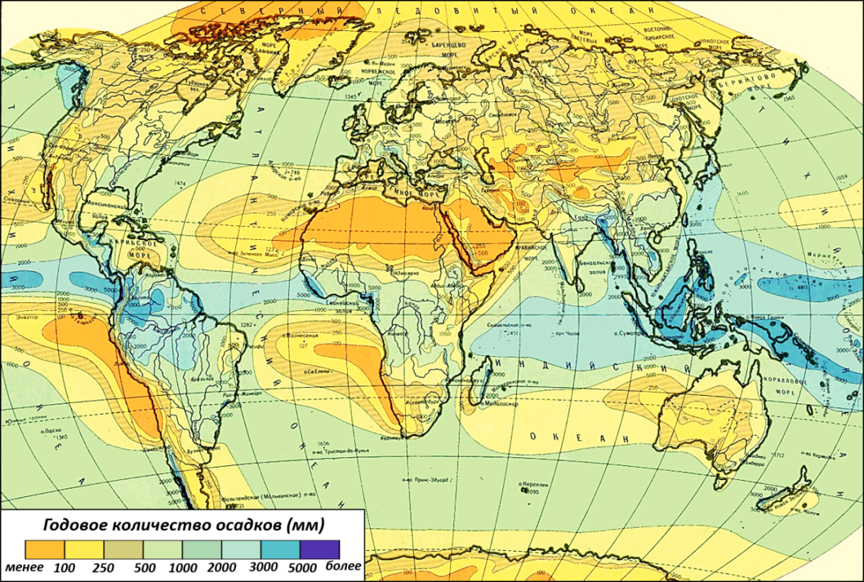
Նկ. 17. Տեղումների բաշխումը Երկրի վրա
Հարցեր և առաջադրանքներ
- Բացատրել մթնոլորտի բացարձակ խոնավություն, մթնոլորտի հարաբերական խոնավություն, ցողի կետ և հագեցած օդ հասկացությունները:
- 30 ° ջերմաստիճանում օդը հագեցնելու համար անհրաժեշտ է 30 գ/մ³ ջրային գոլորշի, սակայն օդում առկա է 5 գ/մ³ : Հաշվել օդի հարաբերական խոնավությունը:
- Մեկ խորանարդ մետր օդում առկա է 2 գ ջուր, որը օդի 20% հարաբերական խոնավությունն է: Հաշվել խոնավության այն քանակը, որն անհրաժեշտ է օդը հագեցնելու համար:
- Բացատրել երկրագնդի վրա մթնոլորտային տեղումների անհավասարաչափ տեղաբաշխման պատճառները և բերել օրինակներ:

§ 20. Գործնական աշխատանք
Խնդիրների լուծում
Խնդիր 1. Օրվա ընթացքում օդի ջերմաստիճանի չափումներից ստացվել են -1°, -4°, -7°, -3°, +7°, +13°, +8°, +3° ցուցանիշները: Գտնել ջերմաստիճանի օրական լայնույթը, միջին, առավելագույն և նվազագույն ջերմաստիճանը:
Խնդիր 2. Արարատ լեռան գագաթին մթնոլորտային ճնշումը 250 մմ ս. ս. է: Հաշվել նույն պահին Արարատյան դաշտում (ծովի մակարդակից մոտ 800 մ բարձր) մթնոլորտային ճնշումը:
Խնդիր 3. Օդի բացարձակ խոնավությունը 15 գ/մ³ է: Տվյալ ջերմաստիճանում օդը հագեցնելու համար անհրաժեշտ է 30 գ/մ³ ջրային գոլորշի: Հաշվել օդի հարաբերական խոնավությունը:
Աշխատանք ուրվագծային քարտեզով
- Ուրվագծային քարտեզի վրա գծանշել և որակական ֆոնի եղանակով պատկերել երկրագնդի ջերմային գոտիները:
- Երկրագնդի ուրվագծային քարտեզի (կիսագնդերի քարտեզ) վրա ստվերարկել մթնոլորտային ճնշման գոտիները:
- Շարժման գծերի միջոցով նշել պասսատները, արևմտյան և արկտիկական (անտարկտիկական) քամիները:
§ 21. Կլիմա: Կլիմաստեղծ գործոնները
Թեմայի նպատակին հասնելու համար սովորողը պետք է կարողանա.
- Բնորոշել կլիմա հասկացությունը, բացատրել կլիմաստեղծ գործոնները:
- Բացատրել իր բնակավայրի կլիմաստեղծ գործոնները և կլիմայի սեզոնային փոփոխությունները:
- Բացատրել աշխարհագրական տարբեր լայնություններում օդի ջերմաստիճանների տարբերության գլխավոր պատճառը:
- Բացատրել տարվա ընթացքում Արեգակի ճառագայթների անկման անկյան փոփոխությունը:
- Օրինակներով բացատրել կլիմայի ազդեցությունը մարդու առօրյա գործունեության վրա:

Կլիման բնորոշ է երկրագնդի յուրաքանչյուր տարածքին և որոշ տատանումներով պահպանվում է դարեր շարունակ: Կլիման, ի տարբերություն եղանակի, բնութագրվում է կայուն կրկնությամբ: Այն բնութագրվում է ոչ միայն օդերևութաբանական տարրերով, այլև երևույթների կրկնությամբ, դրանց առաջացման վերջնաժամկետներով, բոլոր բնութագրերի ամենամյա նույնանման ցուցանիշներով:
«Կլիմա» տերմինը գիտական ​​շրջանառության մեջ է մտել մոտ 2200 տարի առաջ հույն աստղագետ Հիպարքոսի կողմից (հունարեն «կլիմատոս» նշանակում է թեքություն, լանջ):
Կլիմա է կոչվում երկրագնդի որոշակի տարածքում միանման եղանակների բազմամյա կրկնությունը:
Այն բնութագրվում է բնորոշ հատկություններով, որոնք գործնականում չեն փոխվում մեկ սերնդի, այսինքն ՝ մոտ 30-40 տարվա ընթացքում: Այս առանձնահատկությունները ներառում են օդի ջերմաստիճանի տատանումները, տեղումները, մթնոլորտային ճնշումը և շրջանառությունը:
Կլիման կախված է արևային ճառագայթման քանակից, մթնոլորտային շրջանառությունից, երկրի մակերեսի հատկություններից և ձևերից: Կլիմայի հիմնական ցուցանիշներն են օդի ջերմաստիճանը (միջին տարեկան, հունվարյան և հուլիսյան), գերիշխող քամիները, տեղումների տարեկան քանակը:
Կլիմայի նկարագրությունը կազմվել է տարիներ շարունակ եղանակի դիտարկումներից: Այն ներառում է երկարաժամկետ միջին ջերմաստիճանի և տեղումների արժեքները՝ ըստ ամիսների, գերիշխող քամիների, ամպամածության և տարբեր եղանակների առաջացման հաճախականության մասին տվյալներ: Սովորաբար նկարագրությունը պարունակում է նաև տեղեկություն տվյալ վայրում գրանցված ամենաբարձր և ամենացածր ջերմաստիճանների, ամենաշատ և ամենաքիչ տեղումների մասին դիտարկման ամբողջ ժամանակահատվածի համար:
Շատ գիտնականներ տիեզերքը համարում են Երկրի կլիմայի փոփոխությունների կարևոր պատճառներից մեկը: Օրինակ՝ արեգակնային ճառագայթման փոփոխությունները կապված են արեգակնային ակտիվության աճի հետ, և ցիկլոնների հաճախականությունը մեծանում է: Արեգակի ակտիվության նվազումը կարող է հանգեցնել երաշտների:
Կլիմաստեղծ գործոններ: Կարելի է առանձնացնել կլիմայի ձևավորման գործոնների հետևյալ հիմնական խմբերը. աշխարհագրական լայնություն, արեգակնային ճառագայթում (էներգիայի հիմնական աղբյուրը բոլոր գործընթացների համար), մթնոլորտային շրջանառություն, ցամաքի և ծովի բաշխում, օվկիանոսներից և ծովերից հեռավորություն, օվկիանոսային հոսանքներ, ռելիեֆ և տեղանքի բարձրություն:
Աշխարհագրական լայնությունը կլիմաստեղծ առաջնային և շատ կարևոր գործոններից է: Երկրի մակերևույթ հասած արեգակնային ճառագայթման էնեգիան կախված է աշխարհագրական լայությունից: Հասարակածային շրջանները միշտ տաք են և խոնավ, քանի որ գտնվում են ուղիղ ճառագայթման տակ, իսկ բևեռային շրջանները՝ շատ ցուրտ, որովհետև Արեգակի ճառագայթների անկման անկյունը շատ փոքր է: Դրանց միջև կլիման բարեխառն է: Այսպիսով, կախված աշխարհագրական լայնությունից, կլիման փոփոխվում է:
Մթնոլորտի ընդհանուր շրջանառությունը ևս կախված է աշխարհագրական լայնությունների ջերմացման տարբերությունների հետ:
Տեղանքի բարձրությունից կախված՝ օդի ջերմաստիճանը նվազում է յուրաքանչյուր 1000 մ-ին 5-6° աստիճանով: Ըստ բարձրության՝ փոխվում է նաև օդի ճնշումը (ինչպես գիտեք, այն նվազում է), խոնավությունը (ինչպես գիտեք, այն ավելանում է) և ամպամածությունը (ավելանում է): Արեգակնային ճառագայթումը, ի տարբերություն ջերմաստիճանի, աճում է ըստ բարձրության, իսկ քամին ենթարկվում է արագության և ուղղության բարդ փոփոխությունների: Հետազոտությունները ցույց են տվել, որ կլիմայական փոփոխությունները՝ ըստ բարձրության, ավելի ցայտուն են արտահայտված, քան ըստ աշխարհագրական լայնության (հորիզոնական, լայնական ուղղությամբ):
Տեղանքի լեռնագրությունը նույնպես մեծ ազդեցություն ունի կլիմայի վրա: Բացի բարձրությունից, կլիմայի վրա ազդում են նաև լանջերի դիրքադրությունը, զառիթափությունը, հովիտների լայնությունը և այլն: Դրանք կարող են ազդել քամու ուղղության և արագության, տեղումների առաջացման վրա: Այն լեռնալանջերը, որոնք գտնվում են օվկիանոսներից և ծովերից եկող խոնավաբեր օդային հոսանքների դիմաց, ստանում են առատ տեղումներ, և հակառակը:
Ցամաքի և օվկիանոսի տեղաբաշխումը կլիմաստեղծ ակտիվ գործոններից է: Ինչպես գիտեք, ցամաքային և ջրային տարածքներն անհամաչափ են տեղաբաշխված, հետևաբար դրանց ազդեցությունը ջերմության, ճնշման, մթնոլորտի շրջանառության աշխարհագրական բաշխման վրա տարբեր է:
Օվկիանոսային տաք հոսանքների ազդեցությամբ ձևավորվում է ծովային մեղմ ու խոնավ կլիմա, իսկ սառը հոսանքների ազդեցությամբ՝ հակառակը:
Մայրցամաքների խորքում կլիման ցամաքային է, իսկ ջերմաստիճանային տատանումները՝ մեծ:
Բուսական և ձյան ծածկույթի ազդեցությունը: Խիտ խոտածածկը նվազեցնում է հողի և օդի ջերմաստիճանի օրական տատանման լայնույթը, ձնածածկույթը ցերեկն անդրադարձնում է արեգակնային ճառագայթումը:
Գերիշխող քամիների ազդեցությունը: Քամիների և կլիմայի կապը լավ երևում է մուսսոնների օրինակով: Ձմեռային մուսսոների ժամանակ տեղումները քիչ են, իսկ ամառային մուսսոնների պատճառով լինում են առատ տեղումներ:
Կլիմայի դերը: Կլիման մեծ ազդեցություն ունի մարդու տնտեսական գործունեության և կյանքի շատ կարևոր ոլորտների վրա: Հատկապես կարևոր է գյուղատնտեսական աշխատանքների կազմակերպման ժամանակ հաշվի առնել տարածքի կլիմայական առանձնահատկությունները: Բարձր բերքատվություն կարելի է ապահովել միայն այն դեպքում, երբ հաշվի են առնվում կլիմայական պայմանները: Ժամանակակից տրանսպորտի բոլոր տեսակների աշխատանքը նույնպես կախված են կլիմայական պայմաններից: Փոթորիկները, մառախուղները և մերկասառույցը դժվարացնում են նավարկությունը, երթևեկությունը: Ամպրոպներն ու մառախուղները դժվարացնում են, երբեմն նույնիսկ դառնում են անհաղթահարելի խոչընդոտներ ավիացիայի համար: Ուստի ծովային և օդային տրանսպորտի տեղաշարժի անվտանգությունը մեծ մասամբ ապահովվում են եղանակի կանխատեսումներով: Ձմռանը երկաթուղային գնացքների անխափան տեղաշարժի համար դուք պետք է հաշվի առնեք ձյան շերտի հզորությունը: Այդ պատճառով երկրի բոլոր երկաթուղիների երկայնքով տնկվել են անտառային գոտիներ:

Հարցեր և առաջադրանքներ
- Բնորոշե՛ք կլիմա հասկացությունը և կլիմաստեղծ գործոնները:
- Բացատրե՛ք կլիմաստեղծ գործոնների ազդեցության աշխարհագրական առանձնահատկությունները:
- Բացատրե՛ք ձեր բնակավայրի կլիմաստեղծ գործոնները և կլիմայի սեզոնային փոփոխությունները:
- Բացատրե՛ք աշխարհագրական տարբեր լայնություններում օդի ջերմաստիճանների տարբերության գլխավոր պատճառը:
- Բացատրե՛ք տարվա ընթացքում Արեգակի ճառագայթների անկման անկյան փոփոխությունը:
- Օրինակներով բացատրե՛ք կլիմայի ազդեցությունը մարդու առօրյա գործունեության վրա:

§ 22. Կլիմայի հիմնական տիպերը: Կլիմայական դիագրամներ (կլիմագրամներ)
- Բնորոշել և համեմատել կլիմայի հիմնական տիպերը:
- Տրված տվյալների հիման վրա կառուցել որևէ վայրի կլիմայական դիագրամ՝ նշելով դրա գտնվելու կլիմայական գոտին, մարզը:

Երկրագնդի վրա առանձնացնում են կլիմայի 5 հիմնական տիպ՝ ծովային, ցամաքային, խիստ ցամաքային, մուսսոնային և միջերկրածովային, որոնք տարբերվում են իրենց առանձնահատկություններով և ձևավորման պայմաններով:
Ծովային կլիման տարածվում է ծովային և օվկիանոսային տարածքներում, դրանց հարևանությամբ գտնվող ցամաքում՝ օվկիանոսային տաք և խոնավ օդի ներգործության տակ: Այդպիսի կլիմային բնորոշ են առատ տեղումներն ու ջերմաստիճանի փոքր տատանումները: Այս կլիման ցայտուն արտահատված է Ատլանտյան օվկիանոսի եվրոպական ծովափնյա շրջաններում:
Ծովային է կոչվում այն կլիման, որը ձևավորվում է ծովային օդի ազդեցությամբ, բնորոշվում է ջերմաստիճանի փոքր տատանումներով և ամբողջ տարին թափվող առատ տեղումներով:
Ցամաքային կլիման ձևավորվում է ծովից հեռու շրջաններում՝ ցամաքային օդի գերակշռության պայմաններում, որտեղ տարվա ինչ-որ սեզոնին ներթափանցում է ծովային օդը՝ առաջացնելով առատ տեղումներ: Ի տարբերություն ծովային կլիմայի, այստեղ ձմեռները ցուրտ են, ամառները՝ տաք, տեղումների քանակը քիչ և տարվա ընթացքում անհավասար բաշխված:
Ցամաքային է կոչվում այն կլիման, որը ձևավորվում է ծովերից և օվկիանոսներից հեռու, որին բնորոշ են ջերմաստիճանի մեծ տատանումները և տարվա ընթացքում անհավասարաչափ բաշխված սակավ տեղումները:
Խիստ ցամաքային կլիման ձևավորվում է ցամաքի առավել ներքին շրջաններում, որոնք շատ հեռու են ծովերից ու օվկիանոսներից և չեն ենթարկվում դրանց ազդեցությանը: Այստեղ ձմեռները լինում են չոր և ցուրտ, ամառները՝ շոգ և չոր: Չորության պատճառով ջերմաստիճանային տատանումները մեծ են: Նման տիպի կլիմա ձևավորվել է Կենտրոնական Ասիայում, Աֆրիկայի և Ավստրալիայի անապատներում:
Խիստ ցամաքային է կոչվում այն կլիման, որը ձևավորվում է ցամաքային օդի ազդեցությամբ, քիչ տեղումներով և ջերմաստիճանային մեծ տատանումներով:
Մուսսոնային կլիման ձևավորվում է մուսսոնային քամիների ազդեցությամբ, որն առավել ցայտուն է արտահայտված Ասիայի հարավային և հարավարևելյան շրջաններում:
Մուսսոնային է կոչվում այն կլիման, որին բնորոշ են չոր ձմեռները, տաք ու խոնավ ամառները:
Միջերկրածովային կլիման առավել տիպիկ արտահայտված է Միջրերկրական ծովի առափնյա շրջաններում, որտեղ ձմռանը գերիշխում են բարեխառն օդային զանգվածները՝ առաջացնելով խոնավ և մեղմ կլիմա, իսկ ամռանը գտնվում են տաք և չոր ցամաքային օդի ազդեցության տակ՝ առաջացնելով շոգ և չոր կլիմա:
Միջերկրածովային է կոչվում այն կլիման, որը բնորոշվում է մեղմ ու խոնավ ձմեռներով, տաք ու չոր ամառներով:
Կլիմայական դիագրամներ (կլիմագրամներ): Կլիմագրամը ցույց է տալիս ջերմաստիճանի և տեղումների տարեկան վիճակագրությունը որոշակի վայրի համար:
Յուրաքանչյուր ամսվա միջին ջերմաստիճանը գծապատկերի վրա նշվում է կարմիր կետով, իսկ կետերն այնուհետ միացվում են կարմիր հոծ գծով: Տեղումները (մմ) նշվում են գծապատկերի աջ կողմում գտնվող թվերի սանդղակի միջոցով (նկ. 18):
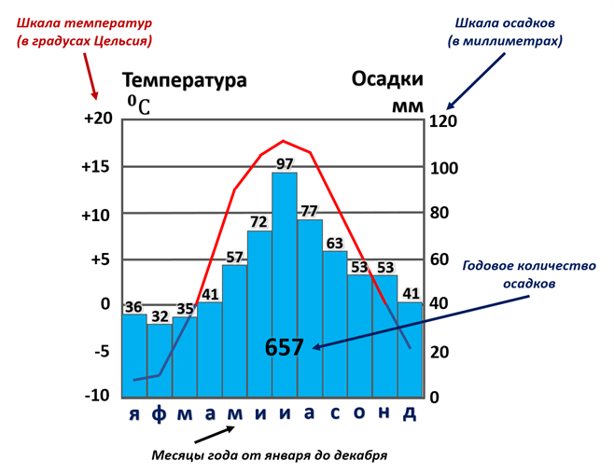
Նկ. 18. Կլիմագրամ
Կլիմագրամի ջերմաստիճանի գծապատկերի ձևը ցույց է տալիս, թե որ կիսագնդում է գտնվում աշխարհագրական օբյեկտը: Օրինակ՝ հյուսիսային կիսագնդում հունվարը ձմեռային, իսկ հարավային կիսագնդում ՝ ամառային ամիս է (նկ. 19):
Հասարակածային լայնություններում ​​տարվա ընթացքում ջերմաստիճանային տատանումները փոքր են, տեղումները՝ շատ և բաշխված են գրեթե հավասարաչափ:
Մերձհասարակածային կլիմային բնորոշ են ​​ջերմաստիճանի փոքր տատանումներ, բայց ամռանը տեղումները շատ ավելի բարձր են, քան ձմռանը:
Արևադարձային կլիման բնութագրվում է բարձր ջերմաստիճանով (ձմռանը +10⁰-ից բարձր, ամռանը ՝ մոտ + 30°): Արևադարձային գոտու ցամաքային տիպի կլիմայում տեղումները քիչ են, իսկ ծովային կլիմայում՝ շատ են և հավասարաչափ բաշխված տարվա ընթացքում:
Մերձարևադարձային միջերկրածովային կլիմայի տիպում ձմռանը տեղումները զգալիորեն ավելի առատ են, քան ամռանը: Ջերմաստիճանն ամբողջ տարվա ընթացքում բարձր է 0 °- ից:
Եթե ​​տվյալ կլիմայի տիպում տարվա ընթացքում ջերմաստիճանը +10°-ից բարձր է, իսկ ամռանը տեղումները շատ ավելին են, քան ձմռանը, ուրեմն մուսսոնային կլիմա է:

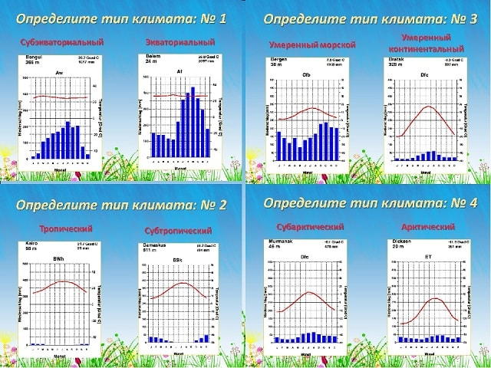
Նկ. 19. Կլիմագրամները՝ ըստ կլիմայական գոտիների
Կլիմագրամի վրա ազդում է նաև ծովի մակարդակից աշխարհագրական օբյեկտի բարձրությունը:
Բարեխառն գոտու ցամաքային կլիման բնութագրվում է ձմեռային ցածր ջերմաստիճաններով (0°-ից ցածր) և ամառային բավականին բարձր ջերմաստիճաններով (+20°-ից բարձր): Բարեխառն գոտու ծովային կլիման ավելի մեղմ է. ձմռանը 0°-ից, ամռանը ՝ +15°-ից բարձր: Ամռանը ավելի շատ են տեղումները, քան ձմռանը:
Արկտիկական և անտարկտիկական կլիմայական գոտիներում ամռանը ջերմաստիճանը չի բարձրանում + 5°- ից, իսկ տարվա մեծ մասը՝ 0 °- ից ցածր է, տեղումները՝ քիչ (100-200 մմ):
Մերձարկտիկական և մերձանտարկտիկական կլիմայական գոտիներում ամառային ջերմաստիճանը +5° - +10° է, իսկ տարվա մեծ մասը՝ 0°-ից ցածր, տեղումների քանակը չի գերազանցում 400 մմ (նկ. 3.):

Հարցեր և առաջադրանքներ
- Բնորոշել և համեմատել կլիմայի հիմնական տիպերը:
- Առանձնացնել և համեմատել հիմնական և անցումային կլիմայական գոտիները, համեմատել կլիմայական մարզերի հիմնական բնութագրիչները:
- Տրված տվյալների հիման վրա կառուցել որևէ վայրի կլիմայական դիագրամ՝ նշելով դրա գտնվելու կլիմական գոտին, մարզը:

§ 23. Երկրի տարեկան պտույտը: Կլիմայական եղանակների առաջացումը
Թեմայի նպատակին հասնելու համար սովորողը պետք է կարողանա.
- Բացատրել աշխարհագրական տարբեր լայնություններում օդի ջերմաստիճանների տարբերության գլխավոր պատճառը:
- Բացատրել տարվա ընթացքում Արեգակի ճառագայթների անկման անկյան փոփոխությունը:

Երկիրը պտտվում է ոչ միայն իր առանցքի, այլև Արեգակի շուրջը: Արեգակի շուրջը Երկրի շարժման հետագիծն անվանում են ուղեծիր: Երկիրն Արեգակի շուրջը պտտվում է էլիպսաձև ուղեծրով մեկ տարվա ընթացքում՝ 365 օր 6 ժամ (նկ. 1): Օրացուցային տարին ճիշտ պահպանելու համար չորս տարին մեկ փետրվար ամսին ավելացվում է մեկ օր և տարին կոչվում է նահանջ տարի:
Արեգակի մեծության ու հեռավորության պատճառով ճառագայթները Երկիր են հասնում իրար զուգահեռ: Արեգակը իր շուրջը պտտման ուղեծրի նկատմամբ Երկրի առանցքի թեքության պատճառով մե՛կ հյուսիսային կիսագունդն է շատ տաքացնում, մե՛կ հարավային: Դրա հետ կապված առաջանում են տարվա տարբեր եղանակներ, որոնք աստիճանաբար փոխարինում են մեկը մյուսին։ Բնության՝ ամեն տարի կանոնավոր կերպով կրկնվող այդ երևույթը կոչվում է տարվա եղանակների հերթափոխություն:
Երկրի առանցքն Արեգակի շուրջը պտույտի ուղեծրի հարթության նկատմամբ թեքված է 66.5°-ով, իսկ հասարակածը՝ 23.5°-ով։ Երկրի օրական պտույտի առանցքն ուղեծրի հարթության նկատմամբ թեքությունն Արեգակի շուրջ պտտման ընթացքում չի փոխում: Դրանով պայմանավորված՝ Արեգակի ճառագայթները հունիս ամսին առավելապես լուսավորում և տաքացնում են հյուսիսային կիսագունդը, իսկ դեկտեմբեր ամսին՝ հարավայինը: Այս օրինաչափությունը կրկնվում է ամեն տարի: Արդյունքում հունիս, հուլիս և օգոստոս ամիսներին հյուսիսային կիսագնդում լինում է ամառ, իսկ դրան հակառակ՝ հարավային կիսագնդում՝ ձմեռ: Իսկ դեկտեմբեր, հունվար և փետրվար ամիսներին հյուսիսային կիսագնդում ձմեռ է, իսկ հարավայինում՝ ամառ:
Արեգակի շուրջը Երկրի պտույտով և ուղեծրի նկատմամբ առանցքի ունեցած թեքվածությամբ է պայմանավորված տարվա կլիմայական եղանակների առաջացումն ու հերթափոխությունը:
Արեգակի նկատմամբ Երկրի դիրքին համապատասխան՝ տարին բաժանվում է չորս կլիմայական եղանակների՝ գարուն, ամառ, աշուն և ձմեռ: Հյուսիսային ու հարավային կիսագնդերում տարվա եղանակների հերթափոխն իրար հակառակ են։
Տարվա ընթացքում դիտվում է երկու արևադարձի օրեր (հունիսի 22 և դեկտեմբերի 22) և երկու գիշերահավասարի օրեր (մարտի 21 և սեպտեմբերի 23): Ընդունված է նաև արևադարձերն անվանել ամառային ու ձմեռային, իսկ գիշերահավասարները՝ գարնանային և աշնանային: Ամառային արևադարձը տեղի է ունենում հյուսիսային կիսագնդում հունիսի 22-ին, իսկ հարավային կիսագնդում՝ դեկտեմբերի 22-ին: Ձմեռային արևադարձը տեղի է ունենում հյուսիսային կիսագնդում դեկտեմբերի 22-ին, իսկ հարավային կիսագնդում՝ հունիսի 22-ին: Հյուսիսային կիսագնդում աշնանային գիշերահավասարը տեղի է ունենում սեպտեմբերի 23-ին, իսկ գարնանայինը՝ մարտի 21-ին (նկ. 1):
Հունիսի 22-ին Արեգակի ճառագայթներն ուղղահայաց են ընկնում հս.լ. 23.5°-ի (հյուսիսային արևադարձ) վրա, որը և կոչվում է ամառային արևակայության օր: Այդ օրը հս.լ. 66.5° զուգահեռականի վրա (տարեկան մեկ օր) Արգակը հորիզոնից չի իջնում, լինում է բևեռային ցերեկ: Այդ զուգահեռականն անվանում են Հյուսիսային բևեռային շրջագիծ: Հյուսիսային կիսագնդում մարտի 21-ից մինչև սեպտեմբերի 23-ը Հյուսիսային բևեռային շրջագծից մինչև հյուսիսային բևեռ բևեռային ցերեկներով օրերի թիվը շատանում է և հյուսիսային բևեռում կազմում է վեց ամիս: Դրան հակառակ՝ հարավային բևեռային շրջագծից մինչև հարավային բևեռ Արեգակը հորիզոնից չի բարձրանում: Հարավային բևեռում վեց ամիս բևեռային գիշեր է:
Հյուսիսային կիսագնդի ձմեռային արևակայության օրը՝ դեկտեմբերի 22-ին, Արեգակի ճառագայթներն ուղղահայաց են հվ.լ. 23.5°-ի վրա (հարավային արևադարձ): Բևեռային ցերեկներ դիտվում են հվ.լ. 66.5° լայնությունից (հարավային բևեռային շրջագիծ) հարավ, մինչև հարավային բևեռ: Հարավային բևեռային շրջագծի վրա տարվա մեջ միայն դեկտեմբերի 22-ին է, որ Արեգակը բոլորովին մայր չի մտնում: Երկրի հարավային կիսագնդի միջին լայնություններում ցերեկվա տևողությունն ավելի երկար է, քան գիշերվանը (ամառ է)։ Իսկ Երկրի հյուսիսային կիսագնդում հակառակ պատկերն է դիտվում, այնտեղ Արեգակի ճառագայթներն ընկնում են մեծ թեքությամբ, ցերեկները կարճ են լինում, գիշերները՝ երկար: Այստեղ ձմեռ է։
Մարտի 21-ին և սեպտեմբերի 23-ին Արեգակի ճառագայթներն ուղղահայաց են ընկնում հասարակածի վրա և Արեգակը հավասարաչափ լուսավորում է Երկիրը բևեռից բևեռ: Երկրի վրա 12 ժամ ցերեկ է, 12 ժամ՝ գիշեր:
Երկրի հյուսիսային և հարավային կիսագնդերի միջին լայնություններում՝ Արեգակի ճառագայթների անկման անկյան մեծությունը կազմում է ամառվա և ձմեռվա շրջաններում ճառագայթների անկման անկյունների միջինը։
Մարտի 21-ից հետո Երկրի հյուսիսային կիսագնդում գարուն է, իսկ հարավային կիսագնդում՝ աշուն: Հակառակ պատկերն ենք ունենում սեպտեմբերի 23-ից, երբ հարավային կիսագնդում հաստատվում է գարունը, իսկ հյուսիսային կիսագնդում՝ աշունը:
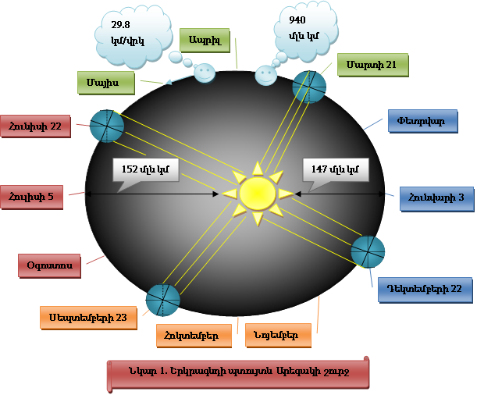
Հարցեր և առաջադրանքներ
- Ինչպե՞ս է կոչվում Արեգակի շուրջ Երկրի շարժման հետագիծը: Ինչպի՞սի տեսք ունի այն:
- Ե՞րբ է Երկիրը գտնվում արևամերձ և արևահեռ կետերում: Նշեք հեռավորությունները:
- Ո՞ր տարին է համարվում նահանջ տարի:
- Քանի՞ աստիճանով է թեքված Երկրի օրական պտույտի առանցքն իր ուղեծրի հարթության նկատմամբ: Փոխվո՞ւմ է արդյոք այն տարվա ընթացքում։ Ինչպիսի՞ անկյան տակ է Երկրի ուղեծրի հարթությունը հատվում հասարակածի հետ։
- Ինչպե՞ս է բացատրվում տարվա կլիմայական եղանակների առաջացումն ու հերթափոխությունը:
- Ի՞նչ են արևադարձները և գիշերահավասարները: Նշեք արևադարձների և գիշերահավասարների ժամանակը և բնութագրե՛ք այդ ժամանակներին համապատասխանող ցերեկներն ու գիշերները։
- Որտե՞ղ և ե՞րբ մարդիկ ստվերներ չեն ունենում:
- Արեգակի շուրջը Երկրի պտտման ուղեծրի երկարությունը 940 մլն կմ է, իսկ շարժման արագությունը՝ 29.8 կմ/վրկ: Որքա՞ն ժամանակում է Երկիրը Արեգակի շուրջը մեկ պտույտ կատարում:

§ 24. Մթնոլորտի ընդհանուր շրջանառությունը: Օդային զանգվածներ
Թեմայի նպատակին հասնելու համար սովորողը պետք է կարողանա.
- Թվարկել մթնոլորտի ընդհանուր շրջանառությունը պայմանավորող գործոնները:
- Բնորոշել օդային զանգվածի հիմնական հատկանիշները:
- Ներկայացնել օդային զանգվածների հիմնական տիպերի աշխարհագրական տարածումն ու գլխավոր հատկանիշները:

Մթնոլորտի ընդհանուր շրջանառությունը: Մթնոլորտը համարվում է Երկրի առավել շարժուն ոլորտը: Մթնոլորտի շարժունությունը բացատրվում է մթնոլորտային ճնշման տարբերություններով: Իրար հարևանությամբ գտնվող ցածր և բարձր մթնոլորտային ճնշում ունեցող վայրերում առաջանում են օդային հոսանքներ: Երկրագնդի վրա տեղի ունեցող մեծ մասշտաբի օդային հոսանքների ամբողջությունը, որն ունի արտահայտված կայունություն, անվանում են մթնոլորտի ընդհանուր շրջանառություն: Մթնոլորտի ընդհանուր շրջանառությամբ է պայմանավորվում օդային զանգվածների, իսկ նրանց հետ միասին նաև ջերմության ու խոնավության տեղափոխումը Երկրի վրա:
Մթնոլորտի ընդհանուր շրջանառությունը պայմանավորված է հետևյալ գործոնների ազդեցությամբ.
- Արեգակի ճառագայթների անկման անկյան փոփոխությունը տարբեր աշխարհագրական լայնություններում,
- Երկրի պտույտն իր առանցքի շուրջը,
- Երկրի մակերևույթի ցամաքային և ջրային տարածությունները:
Մթնոլորտային ընդհանուր շրջանառության կարևորագույն բաղադրիչներն են օդային զանգվածները և դրանց տեղաշարժերը:
Օդային զանգվածներ: Օդն անընդհատ գտնվում է շարժման մեջ և կատարում շրջապտույտ: Արեգակից ստացված ճառագայթային էներգիան Երկրի մակերևույթի վրա վերափոխվում է ջերմայինի, որն էլ հաղորդվում է մթնոլորտին: Մթնոլորտի դերը մեծ է աշխարհագրական թաղանթում արեգակնային ջերմության տեղափոխման և վերաբաշխման առումով:

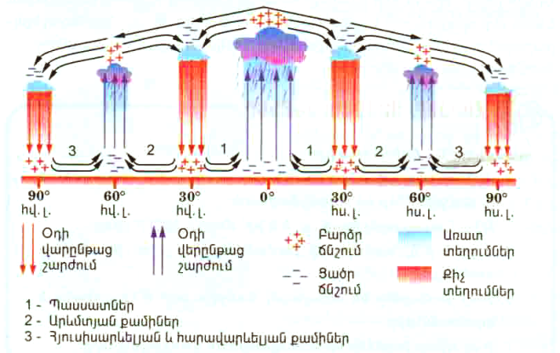
Նկ. 2. Օդի հորիզոնական և ուղղաձիգ շարժումը մթնոլորտում հասարակածից դեպի բևեռներ
Երկրի գնդաձևության և օրական պտույտի հետևանքով Երկրի մակերևույթի տարբեր տարածքներ տաքանում են անհավասարաչափ: Այդ պատճառով երկրագնդի վրա առաջանում են մթնոլորտային բարձր և ցածր ճնշման գոտիներ, որոնք էլ քամիների առաջացման պատճառ են դառնում (նկ. 2):
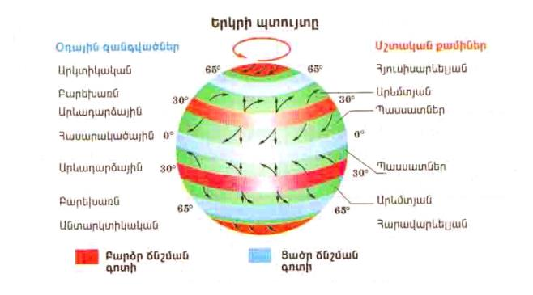
Նկ. 3. Երկրի մթնոլորտային ճնշման գոտիները, օդային զանգվածների տիպերը և մշտական քամիները
Կլիմաստեղծ կարևոր գործոն է մթնոլորտի շրջանառությունը՝ օդային զանգվածների տեղաշարժը:
Միատեսակ ջերմության և խոնավության հատկանիշներով օժտված ներքնոլորտի մեծ ծավալի օդը, որը ձևավորվում է միասեռ ընդարձակ տարածքի վրա, կոչվում է օդային զանգված:
Օդային զանգվածի հիմնական հատկանիշներն են ջերմությունը, խոնավությունը, թափանցիկությունը:
Եթե օդային զանգվածը երկար ժամանակ գտնվում է որևէ տարածքի վրա, ապա ձեռք է բերում նրան բնորոշ հատկանիշները՝ ջերմությունը, խոնավությունը, թափանցիկությունը:
Օդային զանգվածը հորիզոնական ուղղությամբ կարող է շարժվել մի քանի հազար, իսկ ուղղաձիգ ուղղությամբ՝ ընդամենը մի քանի կիլոմետր:
Ըստ իրենց կազմավորման աշխարհագրական օջախների օդային զանգվածները բաժանվում են չորս տիպի՝ հասարակածային, արևադարձային, բարեխառն, արկտիկական (անտարկտիկական) (նկ. 3):
Յուրաքանչյուր օդային զանգված (բացի հասարակածային և արկտիկական օդային զանգվածներից) ունի երկու տարատեսակ՝ ծովային և ցամաքային:
Հասարակածային օդային զանգվածները ձևավորվում են հասարակածի ամբողջ երկարությամբ՝ նրա երկու կողմերում: Սրանք բնորոշվում են բարձր ջերմությամբ, մեծ խոնավությամբ, միջին թափանցիկությամբ (մեծ ամպամածության պատճառով):
Արևադարձային օդային զանգվածները ձևավորվում են 20°-40° աշխարհագրական լայնություններում: Դրանց ցամաքային տեսակը բնորոշվում է բարձր ջերմությամբ, չորությամբ և փոքր թափանցիկությամբ (մեծ փոշոտվածության պատճառով): Ծովային տարատեսակը բնորոշվում է բարձր ջերմությամբ և խոնավությամբ, իսկ ցամաքայինը՝ բարձր ջերմությամբ, չորությամբ և փոքր թափանցիկությամբ:
Բարեխառն օդային զանգվածները ձևավորվում են 40°-70° լայնությունների միջև, արկտիկական և արևադարձային օդի միախառնումից: Ծովային և ցամաքային տարատեսակները խիստ տարբեր են. ծովայինը բնորոշվում է մեծ խոնավությամբ, իսկ ցամաքայինը՝ չորությամբ:
Արկտիկական (անտարկտիկական) օդային զանգվածները ձևավորվում են Արկտիկայի, Անտարկտիդայի և հարակից կղզիների վրա: Սրանք բնորոշվում են ցածր ջերմաստիճանով, փոքր խոնավությամբ և մեծ թափանցիկությամբ:
Ըստ ջերմային հատկանիշների՝ օդային զանգվածները լինում են տաք և ցուրտ: Սրանց միախառնման վայրը կոչվում է մթնոլորտային ճակատ, որտեղ առաջանում են եղանակի կտրուկ փոփոխություններ:
Օդային զանգվածների տեղաշարժերի հետևանքով ձևավորվում են գերիշխող, կայուն ուղղության քամիները՝ պասսատները, արևմտյան, հյուսիսարևելյան, հարավարևելյան քամիները (նկ. 3):

Հարցեր և առաջադրանքներ
- Ինչպե՞ս է բնորոշվում մթնոլորտի ընդհանուր շրջանառությունը:
- Որո՞նք են մթնոլորտի ընդհանուր շրջանառությունը պայմանավորող գործոնները:
- Ի՞նչ է օդային զանգվածը և ի՞նչ հատկանիշներ ունի:
- Օդային զանգվածների քանի՞ տիպ է առանձնացվում, որո՞նք են դրանց բնորոշ հատկանիշները:
- Ի՞նչ է մթնոլորտային ճակատը:
- Որո՞նք են գերիշխող քամիները:

§ 25. Կլիմայական գոտիներ և մարզեր
Թեմայի նպատակին հասնելու համար սովորողը պետք է կարողանա.
- Առանձնացնել և համեմատել հիմնական և անցումային կլիմայական գոտիները, համեմատել կլիմայական մարզերի հիմնական բնութագրիչները:

Աշխարհագրություն 6: Հանրակրթական դպրոցի 6-րդ դասարանի դասագիրք / Ա.Ա. Հովսեփյան, Ա.Թ. Գրիգորյան, Մ.Գ. Մանասյան: -Եր.: «Աստղիկ» գրատուն, 2018. - էջ 16-20:

Կլիմայական գոտիներ: Արեգակից ստացվող ջերմության քանակը հասարակածից դեպի բևեռներ փոխվում է, փոխվում են նաև օդային զանգվածները: Երկրի վրա առանձնացվում են կլիմայական գոտիներ: Դրանք գոտևորում են երկրագունդը, ձգվում արևմուտքից արևելք և իրար են հաջորդում հասարակածից դեպի բևեռներ ուղղությամբ:
Այսպիսով՝ կլիմայական գոտիների առանձնացումը կատարվում է Արեգակից ստացվող ջերմության քանակի և օդային զանգվածների շրջանառության հիման վրա:
Գիտնականներըի երկրագնդի վրա առանձնացնում են 13 կլիմայական գոտի, որից 7-ը՝ հիմնական, 6-ը՝ անցումային (տե՛ս նկ. 4): Գոտիներն իրենց հերթին բաժանվում են կլիմայական մարզերի, որոնք բնորոշվում են Արեգակից ստացված միևնույն ջերմային էներգիայով, գերիշխող քամիներով, սակայն արևմուտքից արևելք ձգվածության պատճառով տարբերվում են օդի ջերմաստիճաններով, տեղումների քանակով և այլ հատկանիշներով:
Հիմնական կլիմայական գոտիներ: Հիմնական կլիմայական գոտիներն են՝ հասարակածային, երկու արևադարձային, երկու բարեխառն, արկտիկական և անտարկտիկական: Հիմնական գոտիները համապատասխանում են օդային զանգվածների չորս հիմնական տիպերին, այսինքն՝ յուրաքանչյուր գոտում տիրապետում են նրա վրա ձևավորված և միևնույն հատկանիշներն ունեցող համանուն օդային զանգվածները: Գոտիների և օդային զանգվածների անունները նույնն են և տրված են ըստ նրանց աշխարհագրական դիրքի:
Հասարակածային կլիմայական գոտում ամբողջ տարին իշխում են հասարակածային օդային զանգվածները և մթնոլորտային ցածր ճնշումը: Օդը կատարում է վերընթաց շարժում: Օդի ջերմաստիճանը միշտ բարձր է, իսկ տեղումների քանակը՝ շատ (բացատրեք՝ ինչու):
Արևադարձային կլիմայական գոտիները (հյուսիսային և հարավային) ձևավորվում են արևադարձային լայնությունների շուրջը, որտեղ ամբողջ տարին գերիշխում են արևադարձային չոր և շոգ օդային զանգվածները: Սրանք ունեն վարընթաց շարժում, իջնելիս տաքանում են և չորանում: Այս գոտիները բաժանվում են չոր և խոնավ կլիմայական մարզերի:
Բարեխառն կլիմայական գոտիները (հյուսիսային և հարավային) տարածվում են բարեխառն լայնություններում, որտեղ գերիշխում են բարեխառն օդային զանգվածները: Այս գոտիներում առանձնացվում է կլիմայական չորս մարզ՝ բարեխառն ծովային, բարեխառն ցամաքային, բարեխառն խիստ ցամաքային և բարեխառն մուսսոնային:
Արկտիկական և անտարկտիկական կլիմայական գոտիները մթնոլորտային բարձր ճնշման գոտիներ են, որտեղ օդը կատարում է վարընթաց շարժում: Գոտիները տարածվում են երկու բևեռամերձ շրջաններում, որտեղ ամբողջ տարին տիրապետում են արկտիկական և անտարկտիկական օդային զանգվածները: Սրանք չոր են, ցուրտ և շատ թափանցիկ:
Անցումային (միջանկյալ) կլիմայական գոտիներ: Հիմնական կլիմայական գոտիների միջև տարածվում են անցումային կլիմայական գոտիները: Սրանց անվանումները նույնպես տրված են ըստ նրանց աշխարհագրական դիրքի: Այդ գոտիներն են՝ երկու մերձհասարակածային, երկու մերձարևադարձային, մերձարկտիկական և մերձանտարկտիկական: Անցումային գոտիներն իրենց բնորոշ օդային զանգվածները չունեն և գտնվում են երկու հարևան հիմնական գոտիների օդային զանգվածների ազդեցության տակ (հիշե´ք Արեգակի դիրքի փոփոխությունը հունիսից մինչև դեկտեմբեր):
Արեգակի շուրջը Երկրի պտույտի ժամանակ փոխվում է Արեգակի դիրքը: Դրա հետևանքով Երկրի վրա փոխվում են ճնշման գոտիները, և կատարվում է օդային զանգվածների տեղաշարժ: Այդ պատճառով անցումային գոտիներին բնորոշ են կլիմայական պայմանների սեզոնային փոփոխությունները:
Մերձհասարակածային կլիմայական գոտիները (հյուսիսային և հարավային) գտնվում են երկու հարևան՝ հասարակածային և արևադարձային կլիմայական գոտիների միջև: Այստեղ ամռանը թափանցում են հասարակածային, իսկ ձմռանը՝ արևադարձային օդային զանգվածները: Այդ է պատճառը, որ այս գոտիներում ամառը տաք է ու խոնավ, իսկ ձմեռը՝ տաք ու չոր:
Մերձարևադարձային կլիմայական գոտիները (հյուսիսային և հարավային) գտնվում են արևադարձային և բարեխառն գոտիների միջև: Ամռանն այս գոտիներ թափանցում են արևադարձային չոր ու շոգ, իսկ ձմռանը՝ բարեխառն խոնավ և համեմատաբար տաք օդային զանգվածները: Այս գոտիները բաժանվում են կլիմայական երեք մարզի՝ արևմտյան (միջերկրածովային), կենտրոնական (ցամաքային), արևելյան (մուսսոնային):
Մերձարկտիկական և մերձանտարկտիկական կլիմայական գոտիները գտնվում են բարեխառն և արկտիկական (անտարկտիկական) գոտիների միջև: Ամռանն այս գոտիներ թափանցում են բարեխառն, իսկ ձմռանը՝ արկտիկական (անտարկտիկական) օդային զանգվածները: Այդ է պատճառը, որ այստեղ ամառը համեմատաբար տաք է ու խոնավ, իսկ ձմեռը՝ չոր ու ցուրտ:
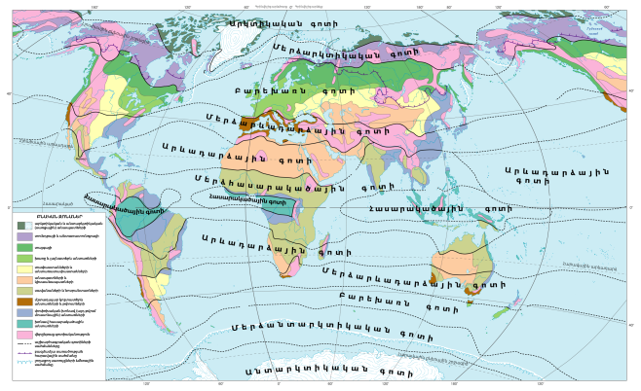
Նկ. 4. Կլիմայական գոտիներ
Հարցեր և առաջադրանքներ
- Ի՞նչ է կլիմայական գոտին և ինչո՞վ է տարբերվում ջերմային գոտուց:
- Քանի՞ կլիմայական գոտի է առանձնացվում: Աշխարհի կլիմայական գոտիների քարտեզի վրա գտե՛ք և ցույց տվեք հիմնական ու անցումային կլիմայական գոտիները:
- Ինչո՞վ են միմյանցից տարբերվում հիմնական և անցումային կլիմայական գոտիները:
- Ո՞ր կլիմայական գոտիներն ունեն կլիմայական մարզեր, որո՞նք են այդ մարզերը:

§ 26. Բնատարածքային համալիրներ: Հորիզոնական (լայնակի) զոնայականություն, վերընթաց գոտիականություն
Թեմայի նպատակին հասնելու համար սովորողը պետք է կարողանա.
- Բնորոշել բնատարածքային համալիրը:
- Համեմատել տարբեր բնական զոնաների բուսական և կենդանական աշխարհը:
Արեգակնային էներգիան աշխարհագրական թաղանթում ընթացող բազմաթիվ գործընթացների հիմնական պատճառն է: Դա շարժման մեջ է դնում աշխարհագրական թաղանթի բաղադրիչները և առաջացնում բնատարածքային համալիրներ:
Բնատարածքային համալիրը որոշակի տարածքում բնության բաղադրիչների (լեռնապարների, ռելիեֆի, կլիմայի, ջրերի, հողաբուսական ծածկույթի, կենդանական աշխարհի) այնպիսի համադրությունն է, որով այն տարբերվում է իր հարևան տարածքներից:
Բնատարածքային համալիրի բաղադրիչները միմյանց հետ սերտորեն կապված են, և մեկի փոփոխությունը համապատասխան փոփոխություն է առաջացնում մյուսների և ողջ համակարգի մեջ:
Աշխարհագրական թաղանթն ամենամեծ բնատարածքային համակարգն է, նրա տարածքային խոշոր մասերն են մայրցամաքներն ու օվկիանոսները, որոնք էլ, իրենց հերթին, բաղկացած են ավելի փոքր միավորներից` աշխարհագրական գոտիներից, զոնաներից և այլն:
Գաղափար հորիզոնական (լայնակի) զոնայականության մասին: Ինչպես գիտենք, Երկրի գնդաձևության պատճառով նրա տարբեր մասերն Արեգակից անհավասարաչափ ջերմություն են ստանում:
Մայրցամաքներում հորիզոնական ուղղությամբ առանձնացված ամենախոշոր միավորներն աշխարհագրական գոտիներն են: Աշխարհագրական և կլիմայական գոտիների սահմանները նույնն են: Յուրաքանչյուր գոտու ներսում կան ջերմության և խոնավության զգալի տարբերություններ, որոնք խախտում են գոտու միատարրությունը: Այդ տարբերություններից ելնելով՝ աշխարհագրական գոտիների սահմաններում առանձնացնում են բնական զոնաներ: Բնական զոնան աշխարհագրական գոտու մի մասն է, որի առանձնացումը կատարվում է ջերմության և խոնավության պայմանների, այսինքն՝ ջրաջերմային ռեժիմի հիման վրա:
Բնական զոնաները, ի տարբերություն կլիմայական գոտիների, բնութագրվում են ոչ միայն կլիմայական պայմանների, այլև հողերի, բուսական և կենդանական աշխարհի առանձնահատկություններով:
Կլիմայական պայմանների բազմազանության պատճառով բուսական և կենդանական աշխարհը, հողային ծածկույթը ստանում են զոնայական բաշխում:
Բուսականությունն աճում է Երկրի կեղևի փուխր շերտի՝ հողի վրա:
Հողագոյացմանը մասնակցում են կլիման, ապարները, բուսական ու կենդանական աշխարհը, որոնք գտնվում են փոխազդեցության մեջ:
Այսպիսով, կախված կլիմայական պայմաններից՝ հողերը, բույսերը, կենդանիներն ունեն զոնայական տարածում՝ կազմելով բնական զոնաներ:
Ցամաքի այն բնական համալիրները, որոնք ձևավորվել են միևնույն ջերմության և խոնավության զուգակցման շնորհիվ, կոչվում են բնական զոնաներ:
Երկրի մակերևույթի հարթավայրային տարածքներում զոնաները ձգվում են արևմուտքից արևելք ուղղությամբ և հերթափոխվում են բևեռներից դեպի հասարակած:
Այդպիսի զոնայականությունը կոչվում է հորիզոնական կամ լայնակի զոնայականություն:
Ցամաքի վրա բևեռներից դեպի հասարակած միմյանց հերթափոխում են՝ սառցային, տունդրայի, բարեխառն գոտու անտառների, տափաստանների, անապատների, սավաննաների, հասարակածային խոնավ, մշտադալար անտառների բնական զոնաները (նկ. 5):
Երբեմն լեռնային ռելիեֆի ձգվածության և կլիմայական պայմանների փոփոխության պատճառով խախտվում է հորիզոնական զոնայականությունը, և զոնաները ձգվում են տարբեր ուղղություններով:
Վերընթաց գոտիականություն: Լեռնային երկրներում բնական զոնաների հորիզոնական տարածումն ընդհատվում է: Ինչպես հասարակածից դեպի բևեռներ, այնպես էլ լեռների ստորոտից դեպի գագաթ փոխվում են կլիմայական պայմանները՝ ջերմությունը, խոնավությունը, մթնոլորտային ճնշումը, Արեգակի ճառագայթային էներգիան:
Այդ պատճառով լեռներն ի վեր փոխվում են հողերի տիպերը, բուսական և կենդանական աշխարհը, մարդու տնտեսական գործունեությունը: Առաջանում են առանձին վերընթաց գոտիներ, որոնք գոտևորում են լեռները: Այդ է պատճառը, որ հորիզոնական զոնայականությունը լեռներում փոխվում է վերընթաց գոտիականության (նկ. 6):
Բնական զոնաների հերթափոխությունը լեռներում կոչվում է վերընթաց գոտիականություն:
Լեռների վերընթաց գոտիների առաջին կամ ստորին գոտին միշտ համապատասխանում է այն բնական զոնային, որտեղ գտնվում է լեռը: Որքան լեռը բարձր է և մոտ հասարակածին, այնքան նրա վրա շատ են վերընթաց գոտիները:
Մեր հանրապետությունը գտնվում է մերձարևադարձային գոտու հյուսիսում, և քանի որ մակերևույթը լեռնային է, այստեղ նույնպես բնական զոնաները հերթափոխվում են ուղղաձիգ ուղղությամբ՝ առաջացնելով վերընթաց գոտիներ: Դրանց դուք կծանոթանաք 9-րդ դասարանի «Հայաստանի աշխարհագրություն» դասընթացից:

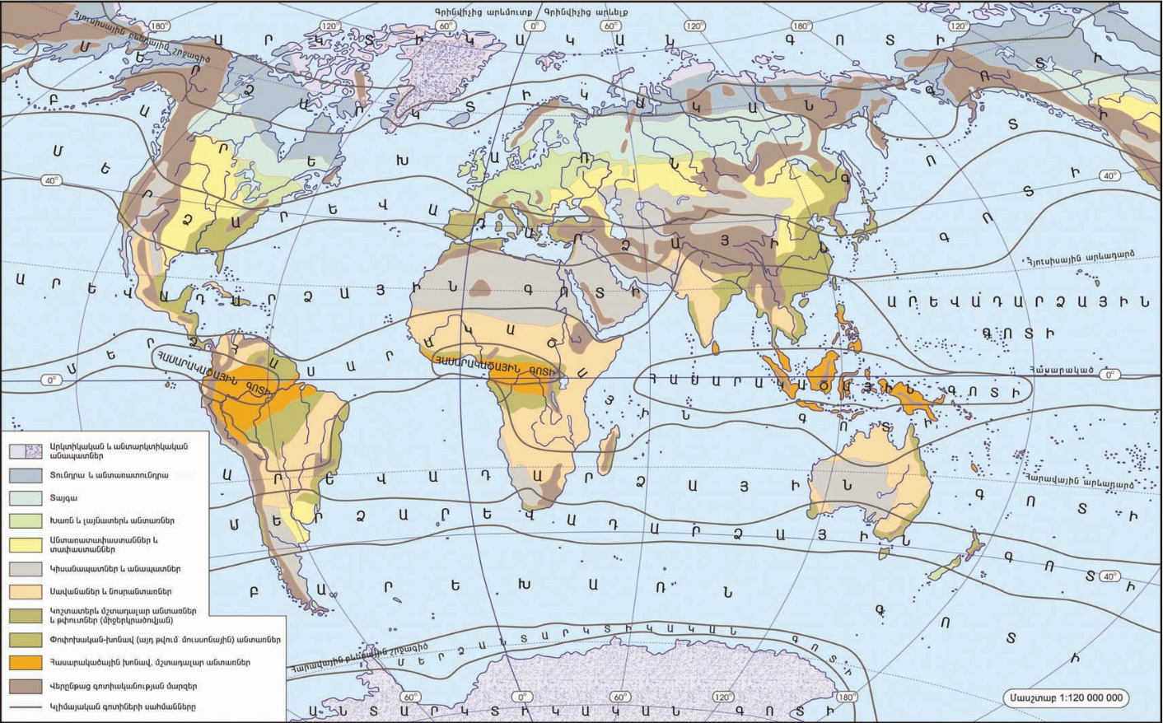
Նկ. 5. Բնական զոնաներ
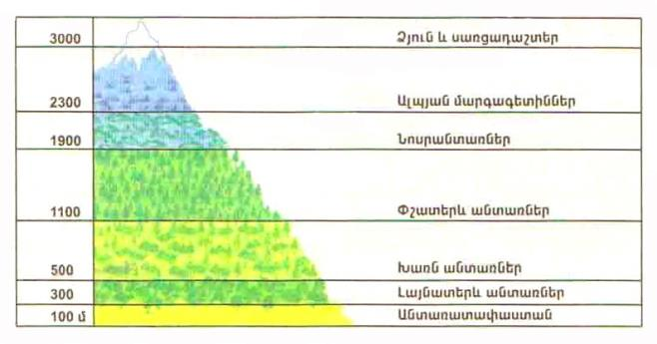
Նկ. 6. Վերընթաց գոտիականությունը Մեծ Կովկասի լեռներում

Հարցեր և առաջադրանքներ
- Ի՞նչ է բնատարածքային համալիրը: Ինչո՞վ է պայմանավորված բնատարածքային համալիրների առաջացումը: Որո՞նք կարող են համարվել բնատարածքային համալիրներ:
- Ի՞նչ է բնական զոնան: Ո՞րն է աշխարհագրական գոտու և բնական զոնայի տարբերությունը:
- Ի՞նչ է հորիզոնական զոնայականությունը, ե՞րբ է այն խախտվում: Ի՞նչ բնական զոնաներ գիտեք:
- Ի՞նչ է վերընթաց գոտիականությունը:
- Ձեր ցանկությամբ շրջակայքում ընտրե՛ք մի լեռնաշղթա կամ լեռնագագաթ և ուսուցչի օգնությամբ փորձեք որոշել նրա վրա տարածված վերընթաց գոտիները:
- Բնական ո՞ր զոնայում կամ վերընթաց ո՞ր գոտում եք ապրում դուք:

§ 27. Բնական զոնաներ, դրանց աշխարհագրական տարածումը
Թեմայի նպատակին հասնելու համար սովորողը պետք է կարողանա.
- Համեմատել տարբեր բնական զոնաների բուսական և կենդանական աշխարհը:
- Բացատրել արևադարձային անտառների պահպանության հիմնախնդիրը կայուն զարգացման համատեքստում:

Համառոտակի ծանոթանանք Երկրի բնական զոնաներին` բևեռներից դեպի հասարակած տարածման հաջորդականությամբ: Այդ նպատակով նայենք բնական զոնաների քարտեզին՝ ուշադրություն դարձնելով յուրաքանչյուր զոնայի աշխարհագրական տարածմանը (տե՛ս «Բնական զոնաներ» քարտեզը):
Սառցային զոնա: Երկրի հյուսիսային և հարավային մերձբևեռային շրջանների ցամաքների վրա տարածվում է սառցային կամ արկտիկական (անտարկտիկական) անապատների բնական զոնան: Այստեղ ամբողջ տարին իշխում են արկտիկական (անտարկտիկական) օդային զանգվածները: Կլիման ցուրտ է, բնորոշ են երկարատև ձմեռները, կարճ ու ցուրտ ամառները: Ձմռանը լինում են երկարատև բևեռային գիշերներ, իսկ ամռանը` երկարատև բևեռային ցերեկներ: Ամռանը, չնայած Արեգակը մի քանի ամիս մայր չի մտնում, հորիզոնում գրաված ցածր դիրքի պատճառով ճառագայթները չեն տաքացնում Երկրի մակերևույթը: Սառցային զոնան համատարած ձյան և սառցադաշտերի թագավորություն է:
Տունդրայի զոնա: Տարածվում է միայն հյուսիսային կիսագնդում և ընդգրկում է Հյուսիսային Ամերիկայի ու Եվրասիայի հյուսիսային շրջանները և նրանց հարող կղզիները: Կլիման մերձարկտիկական է, ամռանը թափանցում են բարեխառն, իսկ ձմռանը` արկտիկական օդային զանգվածները: Ամառը կարճ է ու զով, ձմեռը՝ երկարատև ու ցուրտ, սառնամանիքային, սակավաձյուն: Տունդրայի բնորոշ առանձնահատկությունը հողի բազմամյա սառածությունն է (մինչև որոշակի խորություն), որի մակերեսային բարակ շերտը ամռանը հալվում է: Այն կոչվում է գործունյա շերտ: Հողի սառածության և փոքր գոլորշացման պատճառով ձևավորվում են ճահճային, տորֆաճահճային, տունդրագլեյան հողեր:
Բուսականությունն աղքատ է, տարածված են մամուռները, քարաքոսները, իսկ անտառատունդրայում, որտեղ գործունյա շերտի հզորությունը հասնում է 1,0-1,5 մետրի, աճում են գաճաճ (կարճաասակ) ծառեր:
Կենդանական աշխարհը հարմարվել է կլիմայական դաժան պայմաններին, տարածված են բևեռային կենդանատեսակները: Ամռանն առափնյա ժայռոտ կղզիներում առաջանում են թռչնաշուկաներ, քանի որ կերն առատ է, իսկ կլիման՝ զով:
Տունդրայի զոնայում մարդու հիմնական զբաղմունքը ձկնորսությունն է ու եղջերվապահությունը:
Բարեխառն գոտու անտառների զոնա: Տարածվում է բարեխառն գոտու հյուսիսային մասում՝ ընդգրկելով Եվրասիայի և Հյուսիային Ամերիկայի բարեխառն գոտու հյուսիսային և մասամբ կենտրոնական շրջանները: Հարավային կիսագնդում այն ունի կղզաձև տարածում, ընդգրկում է շատ փոքր տարածք:
Բարեխառն գոտու անտառների զոնան բաժանվում է երեք ենթազոնայի` տայգա կամ փշատերև անտառներ, խառն անտառներ և լայնատերև (սաղարթավոր) անտառներ:
Տայգայի (փշատերև անտառների) ենթազոնան տարածվում է գոտու հյուսիսում՝ զբաղեցնելով ընդարձակ տարածք` Սկանդինավյան թերակղզուց մինչև Խաղաղ օվկիանոս: Հյուսիսային Ամերիկայում տայգան ընդգրկում է Կանադայի կենտրոնական շրջանները` Ատլանտյանից մինչև Խաղաղ օվկիանոս:
Տայգայում ձմեռը ցուրտ է, ձնածածկույթը` կայուն, ամառը` տաք ու խոնավ:
Խառն անտառների ենթազոնան համեմատաբար մեծ տարածում ունի Եվրասիայում, բայց խիստ ցամաքային կլիմայի պատճառով դեպի արևելք տարածվում է նեղ շերտով՝ մինչև Ենիսեյ գետը, որից արևելք արդեն համատարած տայգա է: Հյուսիսային Ամերիկայում խառն անտառները տարածվում են Մեծ լճերի շրջակայքում, իսկ հարավային կիսագնդում` կղզիների վրա (տե՛ս քարտեզը):
Լայնատերև (սաղարթավոր) անտառների ենթազոնան տարածվում է Ատլանտյան օվկիանոսի առափնյա և հարակից շրջաններում, քանի որ լայնատերև ծառերն ավելի ջերմասեր են ու խոնավասեր: Եվրասիայում ենթազոնան տարածվում է Արևմտյան Եվրոպայի հյուսիսային, կենտրոնական և արևմտյան շրջաններում, իսկ Հյուսիսային Ամերիկայում` Ատլանտյան օվկիանոսի արևելյան ափերին և Մեծ լճերից հարավ ընկած տարածքներում: Հարավային կիսագնդում այս անտառները համարյա բացակայում են:
Տայգայի ենթազոնայում տարածված են պոդզոլային, խառն անտառներում` ճմապոդզոլային, իսկ լայնատերև անտառներում` գորշ անտառային հողերը:
Բարեխառն գոտու անտառներում տարածվում են տարբեր ծառատեսակներ. տայգայում` փշատերև, խառն անտառներում` փշատերև և լայնատերև, իսկ լայնատերև անտառներում` լայնատերև: Գոտին հարուստ է բարձրարժեք փայտանյութի պաշարներով:
Հարուստ ու բազմազան է նաև կենդանական աշխարհը: Տարածված են գորշ կենդանատեսակները, որոնց մի մասը տալիս է թանկարժեք մորթի:
Մարդու գործունեության ոլորտն ավելի բազմազան է: Այստեղ զբաղվում են որսորդությամբ, գազանաբուծությամբ, մշակում են կարտոֆիլ, վուշ, հացահատիկ և այլն:
Տափաստանների բնական զոնա: Բարեխառն գոտու անտառների զոնայից հարավ տարածվում է անտառատափաստանների անցումային զոնան, որից հարավ ծառային բուսականությունը լրիվ վերանում է, սկսվում է համատարած խոտածածկույթը: Դա տափաստանների զոնան է: Այն տարածվում է հիմնականում բարեխառն գոտու կենտրոնական շրջաններում և մասամբ մերձարևադարձային գոտում:
Տափաստաններում կլիման ցամաքային է՝ տաք ու խոնավ ամառով, ցուրտ ձմեռով: Բնորոշ են հումուսով հարուստ (մինչև 8-12%) սևահողերը: Այստեղ մշակում են հացահատիկային (ցորեն, գարի, եգիպտացորեն) և տեխնիկական մշակաբույսեր՝ արևածաղիկ, շաքարի ճակնդեղ և այլն):
Տափաստաններին բնորոշ է հացազգի խոտային բուսականությունը, իսկ կենդանական աշխարհից` կրծողները, գիշատիչները, թռչունները:
Անապատների և կիսանապատների բնական զոնա: Տափաստանների զոնայից դեպի հասարակած շարժվելիս կլիման դառնում է ավելի ցամաքային, տեղումները նվազում են, իսկ օդի ջերմաստիճանը` բարձրանում: Բուսականությունը դառնում է չորադիմացկուն, և տարածվում է կիսանապատների անցողիկ զոնան, որին հերթափոխում է անապատների ընդարձակ զոնան: Զոնան լայն տարածում ունի բոլոր մայրցամաքներում (բացի Անտարկտիդայից) և տարածվում է բարեխառն, մերձարևադարձային և հատկապես արևադարձային գոտիների ներքին շրջաններում ու մայրցամաքների արևմտյան ծովափերին:
Անապատների զոնայի կլիման խիստ չոր ցամաքային է` բնորոշ օրական և տարեկան ջերմաստիճանների մեծ տատանումներով: Զոնային բնորոշ են գորշ անապատային, կավաավազային, աղուտային հողերը: Բուսկանությունը շատ աղքատ է` հիմնականում աճում են չորադիմացկուն բուսատեսակներ: Բույսերից շատերի տերևները վերածվել են փշերի (քիչ ջուր գոլորշացնելու համար): Կենդանական աշխարհը նույնպես աղքատ է և հարմարվել է չոր ու շոգ պայմաններին: Բնորոշ են սողունները, կարիճները, միջատները:
Անապատների ոռոգովի հողերում ստեղծվել են օազիսներ, որտեղ մշակում են բամբակ, սուրճ, խաղող, բրինձ, բանջարեղեն, ձիթապտուղ, ցիտրուսներ և այլն:
Սավաննաների զոնա: Անապատների զոնայից դեպի հասարակած տեղումների քանակը սկսում է աճել, հանդես են գալիս թփուտներ, բարձր խոտեր, առանձին ծառեր, և անապատն աստիճանաբար փոխվում է կիսանապատի և ապա` տաք գոտու անտառատափաստանի, որն անվանում են սավաննա: Զոնան հիմնականում տարածվում է մերձհասարակածային գոտում, ինչպես նաև արևադարձային, մերձարևադարձային և մասամբ հասարակածային գոտիներում (Աֆրիկայի արևելք): Այն տարածվում է բոլոր մայրցամաքներում` բացի Անտարկտիդայից:
Սավաննաների զոնայում կլիման սեզոնային է. ամռանը թափանցում են հասարակածային, իսկ ձմռանը` արևադարձային օդային զանգվածները: Այդ է պատճառը, որ այստեղ ամառը տաք է ու խոնավ, իսկ ձմեռը` չոր ու տաք: Տեղումների մոտ 80%-ը թափվում է ամռանը: Տեղումների սեզոնային անհավասարաչափ բաշխման պատճառով սավաննաներում ձևավորվել են գորշ կարմրավուն ու կարմիր հողեը: Բուսականության մեջ գերակշռում են բարձրացողուն (2-3 մ) հացազգիները` բարձրախոտերը և ծառերը:
Կենդանական աշխարհը հարուստ է ու բազմազան: Տարածված են խոտակերները, գիշատիչները, թռչունները, միջատները: Կենդանական աշխարհի թվաքանակով այս զոնան ամենահարուստն է:
Սավաննաների յուրացման խնդիրը շատ կարևոր է մարդու համար: Ջրի պակասը դիտվում է ձմռանը, և ջրի առկայության դեպքում սավաննան մեծ օգուտ կարող է բերել: Այստեղ մշակում են ջերմասեր բազմազան բույսեր` բամբակ, բրինձ, թեյ, սուրճ, արմավ, ձիթենի, բանան, անանաս, կակաո, հացահատիկ, ցիտրուսներ, բանջարաբոստանային մշակաբույսեր:
Հասարակածային մշտադալար, խոնավ անտառների բնական զոնա: Տարածվում է հասարակածի երկու կողմերում, ընդգրկում է Ամազոնի դաշտավայրը, Կոնգոյի իջվածքը, Գվինեական ծովածոցի ափամերձ շրջանները, Մալայան կղզեխումբը: Սրանց անվանում են նաև արևադարձային անտառներ: Ամբողջ աշխարհի անտառների կեսը կազմում են առավել արժեքավոր արևադարձային անտառները, որոնք ներկայումս զբաղեցնում են ցամաքի մակերևույթի միայն 7%-ը:
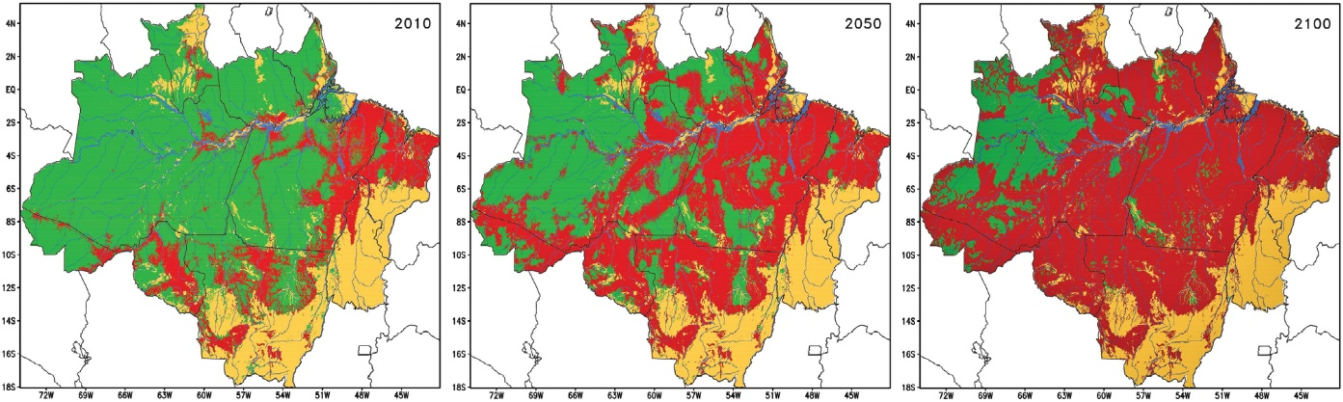
Նկ. 7. Ամազոնի ավազանի արևադարձային անտառների կրճատումը

Կլիման ամբողջ տարին տաք է ու խոնավ: Կարմրադեղին կամ լատերիտային հողերի վրա տարածվում են մշտադալար անտառները, որոնք բազմահարկ են, անանցանելի, ծառերը փաթաթված են օձանման լիաններով:
Բուսական և կենդանական տեսակներով հասարակածային անտառների զոնան իրեն հավասարը չունի: Կենդանական աշխարհը շատ բազմազան է (այնտեղ է կենտրոնացած երկրագնդի կենդանական բազմազանության ավելի քան 2/3-ը), տարածված են խոտակերները, գիշատիչները, սողունները, միջատները, թիթեռները, թռչունները և այլն:
Հասարակածային մշտադալար խոնավ անտառների զոնան հարուստ է բազմապիսի ռեսուրսներով, բայց մարդու կողմից համեմատաբար քիչ է յուրացված: Զոնայի կարևոր հարստություններից է արժեքավոր փայտանյութը: Տաք և խոնավ կլիման հնարավորություն է տալիս բերք ստանալու տարին երեք անգամ: Մշակում են բազմապիսի ջերմասեր ու խոնավասեր մշակաբույսեր` սուրճ, թեյ, բանան, արմավ, կակաո, բրինձ, շաքարեղեգ, ցիտրուսներ, կաուչուկատուներ:
Մարդու ազդեցությամբ կրճատվում է Ասիայի, Աֆրիկայի և Լատինական Ամերիկայի արևադարձային անտառների մակերեսը՝ տարեկան միջին հաշվով 17 մլն հա, որտեղ փայտանյութի մոտ 80%-ն օգտագործվում է որպես վառելիք (նկ. 7): Արևադարձային անտառները բավականին ակտիվորեն մասնակցում են բնության մեջ թթվածնի շրջապտույտին՝ ցուցաբերելով որոշիչ ազդեցություն մթնոլորտի քիմիական կազմության վրա: Այդ անտառների մակերեսի կրճատումը հանգեցնում է մթնոլորտում ածխաթթու գազի ավելացման և կենսավայրերի փոփոխության:

Հարցեր և առաջադրանքներ
- Երկրի ո՞ր մասերում է տարածվում սառցային զոնան և ինչո՞ւ:
- Կլիմայական ո՞ր գոտում է տարածվում տունդրան: Ի՞նչն է բնորոշ տունդրայի զոնային: Ի՞նչ է հողի գործունյա շերտը:
- Ի՞նչ հերթականությամբ են տարածվում բարեխառն գոտու անտառների ենթազոնաները: Ի՞նչն է պատճառը:
- Ի՞նչ տիպի հողեր են տարածվում տափաստաններում: Ինչպե՞ս են կոչվում տափաստանները տարբեր մայրցամաքներում:
- Սավաննաների զոնայում տարվա ո՞ր սեզոնն է խոնավ և ինչու: Ինչո՞ւ սավաննաների զոնան ամենահարուստն է կենդանիների քանակով:
- Կլիմայական ո՞ր գոտիներում են տարածված սավաննաները, անապատները, տափաստանները:
- Համեմատե՛ք մարդու տնտեսական գործունեությունը տարբեր զոնաներում: Ներկայացրե՛ք արևադարձային անտառների կրճատման հետևանքները:
- Ի՞նչ օրինաչափություններ նկատեցիք բնական զոնաներն ուսումնասիրելիս: Փորձե՛ք դրանք բացահայտել ուսուցչի օգնությամբ:

Դաս 28. «Եղանակ և կլիմա: աշխարհագրական գոտիականություն և զոնայականություն» թեմայի կրկնություն
- Ներկայացրե՛ք եղանակաստեղծ տարրերը և դրանց փոխադարձ կապերով պայմանավորված եղանակի փոփոխությունները:
- Բացատրե՛ք օդի ջերմաստիճանի օրական և տարեկան ընթացքը, հաշվել օդի միջին օրական, տարեկան, ամսական ջերմաստիճանները, դրանց տատանման լայնույթը:
- Բացատրե՛ք մթնոլորտային ճնշման փոփոխությունը, տեղական քամիների առաջացումը:
- Բնորոշե՛ք քամու ուժը, արագությունը, ուղղությունը՝ դրանք ցույց տալով հողմացույցի վրա:
- Կառուցե՛ք քամիների վարդ (ցանկալի է իր բնակավայրի մոտ գտնվող օդերևութաբանական կայանի տվյալների հիման վրա):
- Բացատրե՛ք բրիզների և լեռնահովտային քամիների առաջացման մեխանիզմը:
- Սահմանե՛ք մթնոլորտի բացարձակ խոնավություն և մթնոլորտի հարաբերական խոնավություն հասկացությունները, տրված տվյալներով լուծել խնդիրներ օդի հարաբերական և բացարձակ խոնավության վերաբերյալ:
- Բացատրե՛ք երկրագնդի վրա մթնոլորտային տեղումների անհավասարաչափ տեղաբաշխման պատճառները:
- Բնորոշե՛ք կլիմա հասկացությունը, բացատրեք կլիմաստեղծ գործոնները:
- Բացատրեք ձեր բնակավայրի կլիմաստեղծ գործոնները և կլիմայի սեզոնային փոփոխությունները:
- Բնորոշե՛ք և համեմատեք կլիմայի հիմնական տիպերը:
- Բացատրե՛ք աշխարհագրական տարբեր լայնություններում օդի ջերմաստիճանների տարբերության գլխավոր պատճառը:
- Բացատրե՛ք տարվա ընթացքում Արեգակի ճառագայթների անկման անկյան փոփոխությունը:
- Ուրվագծային քարտեզի վրա պատկերե՛ք երկրագնդի ջերմային գոտիները: Երկրագնդի որևէ կիսագնդի ուրվագծային քարտեզի վրա ստվերարկել մթնոլորտային ճնշման գոտիները և շարժման գծերի միջոցով նշել պասսատները, արևմտյան և արկտիկական (անտարկտիկական) քամիները:
- Բացատրե՛ք գերիշխող քամիների և մուսսոնների առաջացման մեխանիզմը, գնահատեք դրանց ազդեցությունը մայրցամաքների և օվկիանոսների կլիմայի վրա:
- Առանձնացրե՛ք և համեմատե՛ք հիմնական և անցումային կլիմայական գոտիները, համեմատե՛ք կլիմայական մարզերի հիմնական բնութագրիչները:
- Տրված տվյալների հիման վրա կառուցե՛ք որևէ վայրի կլիմայական դիագրամ՝ նշելով դրա գտնվելու կլիմական գոտին, մարզը:
- Օրինակներով բացատրե՛ք կլիմայի ազդեցությունը մարդու առօրյա գործունեության վրա:

0 ° C = -273.15K, ° C = (° F - 32) ⋅5 / 9
Աշխարհագրություն 6: Հանրակրթական դպրոցի 6-րդ դասարանի դասագիրք / Ա.Ա.Հովսեփյան, Ա.Թ.Գրիգորյան, Մ.Գ.Մանասյան.-Եր.: «Աստղիկ» գրատուն, 2018. - 160 էջ:
Աշխարհագրություն 6: Հանրակրթական դպրոցի 6-րդ դասարանի դասագիրք / Ա.Ա. Հովսեփյան, Ա.Թ. Գրիգորյան, Մ.Գ. Մանասյան.-Եր.: «Աստղիկ» գրատուն, 2018. - էջ 21-25:

